**Kemahiran/Elemen: 1.0 Menganalisis Masalah (12 Markah)**

**Aspek: 1.1 Pernyataan Masalah (2 Markah)**

Pihak pengurusan Yuli’s Homestay menghadapi masalah untuk mengumpul data-data secara tersusun bagi menjana maklumat perniagaannya dengan cepat dan tepat kerana menggunakan kaedah pengumpulan data secara manual. Sistem pangkalan data ini dapat mengatasi masalah keciciran data.

**Aspek: 1.2 Objektif (2 Markah)**

1. Menghasilkan Sistem Pengurusan Yuli’s Homestay yang boleh mengira bilangan tempahan homestay oleh pelanggan mengikut bulan.
2. Menghasilkan Sistem Pengurusan Yuli’s Homestay yang boleh mengira jumlah pendapatan daripada tempahan bilik mengikut bulan.

**Aspek: 1.3 Skop (2 Markah)**

Sistem yang dibangunkan hanya boleh mengira pendapatan hasil dari tempahan bilik untuk pengurusan Yuli’s Homestay mengikut bulan tertentu sahaja.

Sistem yang dibangunkan terhad kepada rangkaian dalaman sahaja.

**Aspek: 1.4 Kumpulan Sasaran (1 Markah)**

Sistem yang dibangunkan hanya untuk kegunaan pelanggan, pihak pengurusan dan kakitangan pengurusan Yuli’s Homestay.

**Aspek: 1.5 Menilai Sistem Sedia Ada (3 Markah)**

Sistem sedia ada adalah terdiri daripada sistem tempahan secara manual.

1. Kekuatan: Boleh digunakan tanpa mengumpul pengetahuan komputer dan kos adalah rendah.
2. Kelemahan: Tidak boleh mengumpul maklumat secara tersusun dan mengira jumlah pendapatan hasil tempahan dengan cepat dan tepat.
3. Sistem yang akan dibangunkan dapat mengumpul data secara tersusun dan boleh dicapai dengan lebih cepat dan berkesan.
4. Nama sistem: Sistem pengurusan tempahan Yuli’s Homestay.

**Aspek: 1.6 Tempoh Projek (2 Markah)**

**Rujuk lampiran**

**Kemahiran/Elemen: 2.0 Mereka bentuk Penyelesaian (28 Markah)**

**Aspek: 2.1 Algoritma**

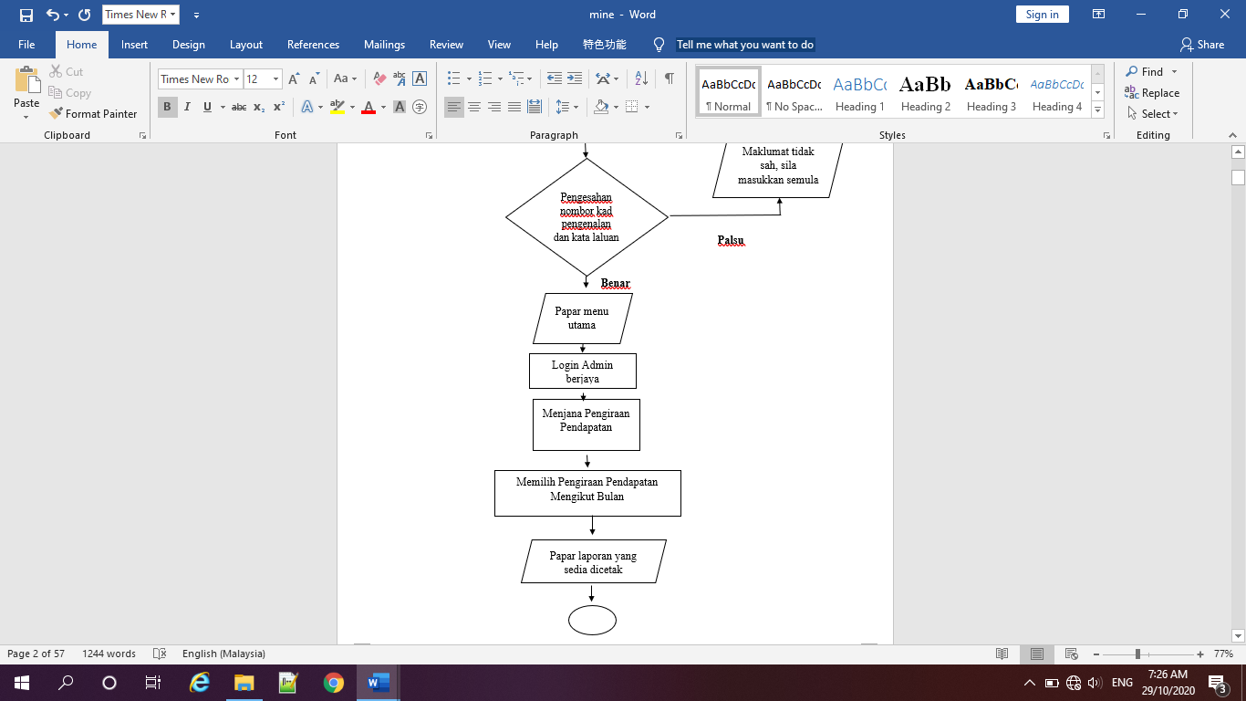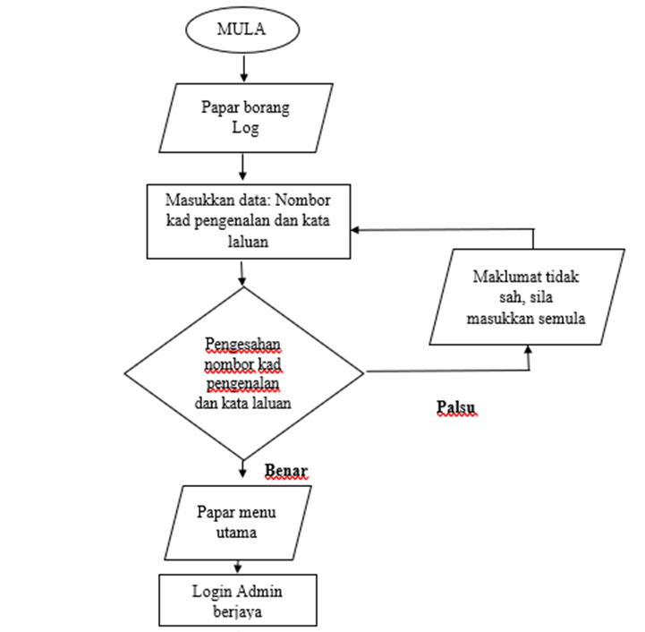

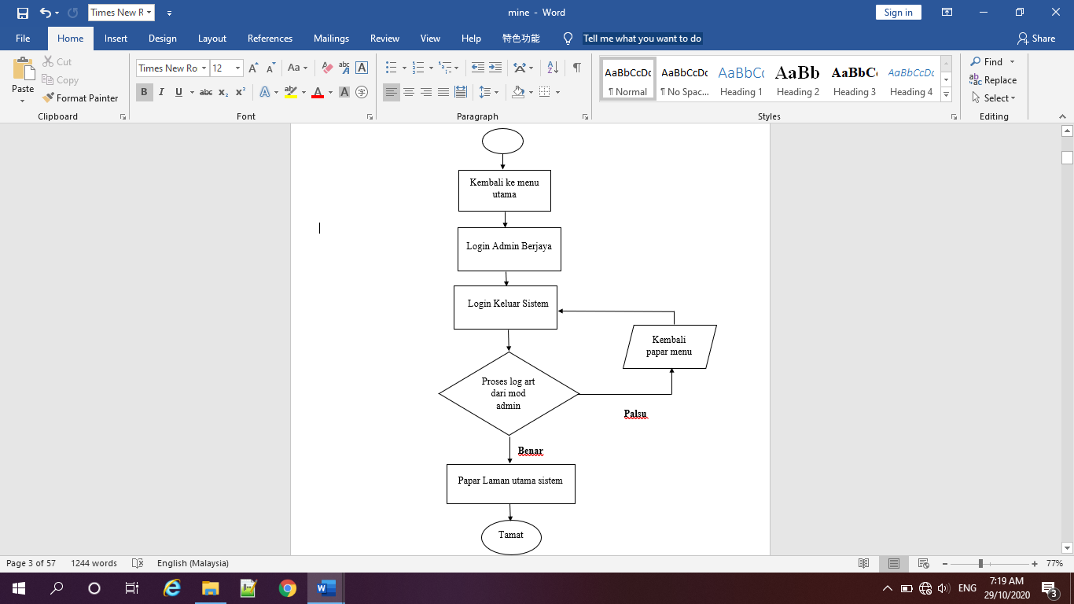

**Aspek: 2.2 Gambar Rajah Perhubungan Entiti (ERD) (10 Markah)**

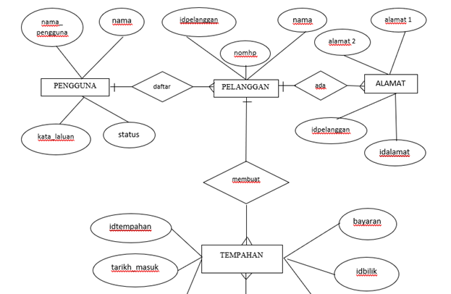

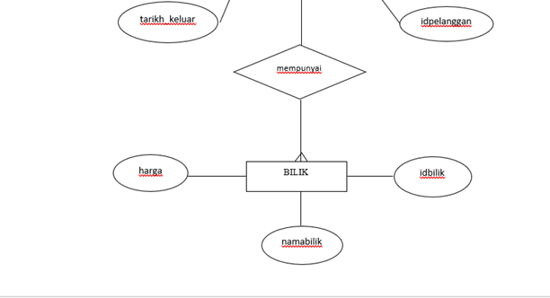

**Aspek: 2.3 Penormalan**

PENGGUNA (nama_pengguna, nama, kata_laluan, status)

PELANGGAN (icpelanggan, nama, nomhp)

TEMPAHAN (idtempah, tarikh_masuk, tarikh_keluar, idbilik, idpelanggan, bayaran)

ALAMAT (idalamat, alamat1, alamat2, bandar, poskod, negeri, icpelanggan)

BILIK (idbilik, nama, harga)

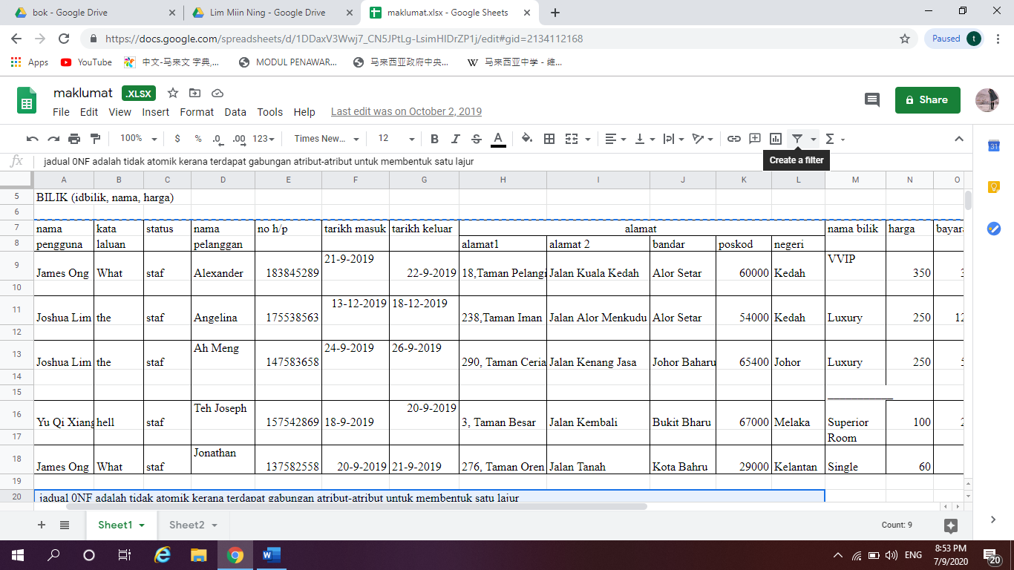

jadual 0NF adalah tidak atomik kerana terdapat gabungan atribut-atribut untuk membentuk satu lajur

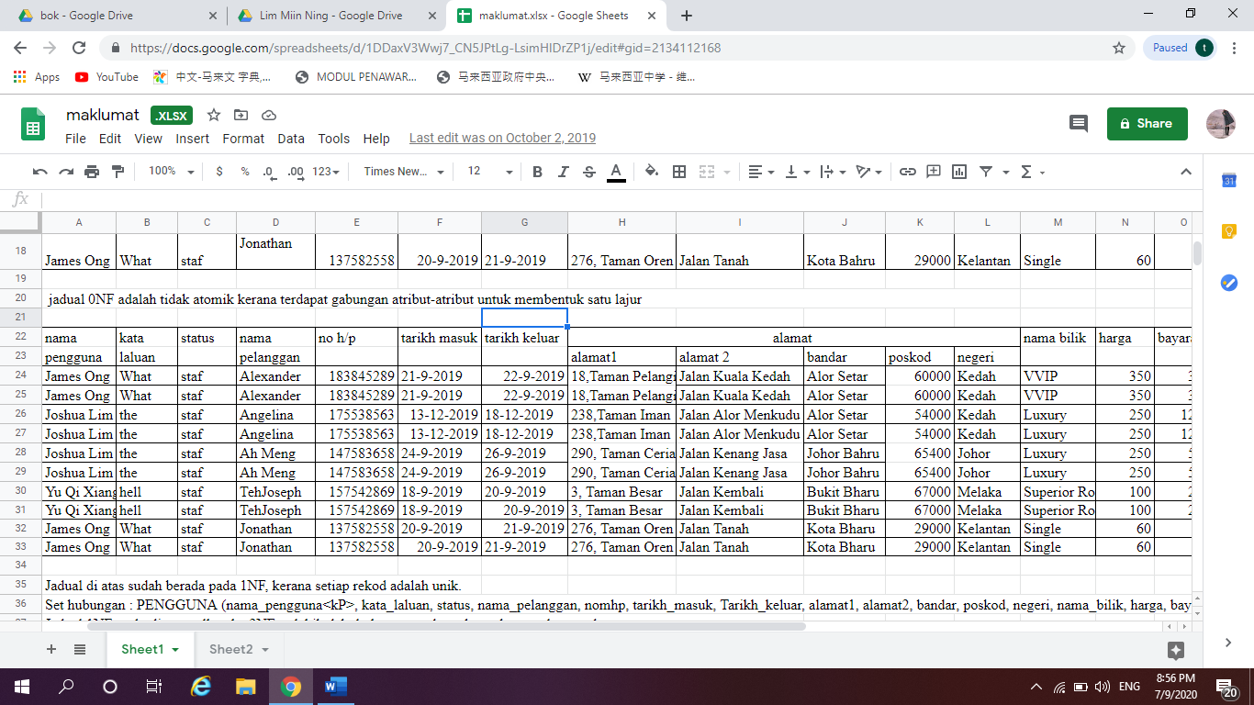

Jadual di atas sudah berada pada 1NF, kerana setiap rekod adalah unik.

Set hubungan: PENGGUNA (nama_pengguna<kP>, kata_laluan, status, nama_pelanggan, nomhp, tarikh_masuk, Tarikh_keluar, alamat1, alamat2, bandar, poskod, negeri, nama_bilik, harga, bayaran)

Jadual 1NF perlu dinormalkan ke 2NF terlebih dahulu kerana terdapat banyak pengulangan data yang sama.

Penukaran 1NF ke 2NF adalah untuk menghapuskan kebergantungan fungsi separa. Dalam jadual 1NF terdapat kebergantungan fungsi separa. (atribut biasa bergantung sepenuhnya kepada atribut kunci primer)

PENORMALAN 2 NF

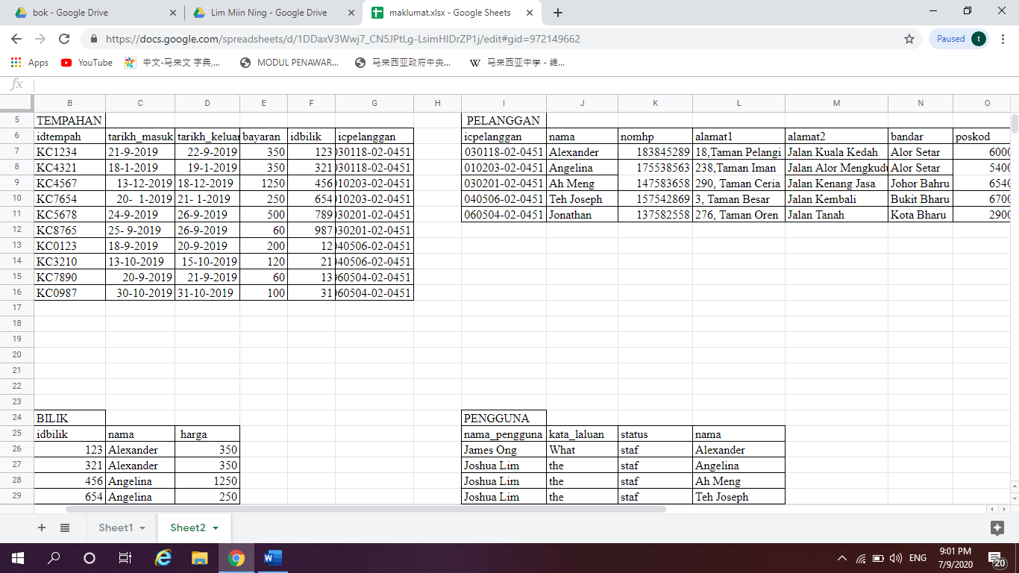 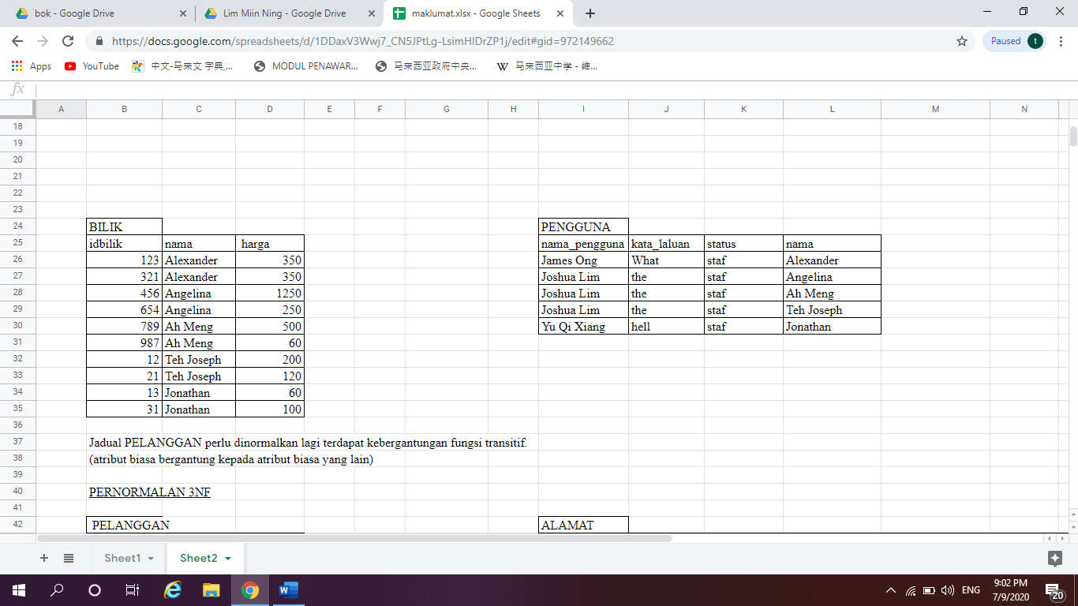

Jadual PELANGGAN perlu dinormalkan lagi kerana terdapat kebergantungan fungsi transitif.

(atribut biasa bergantung kepada atribut biasa yang lain)

PENORMALAN 3NF

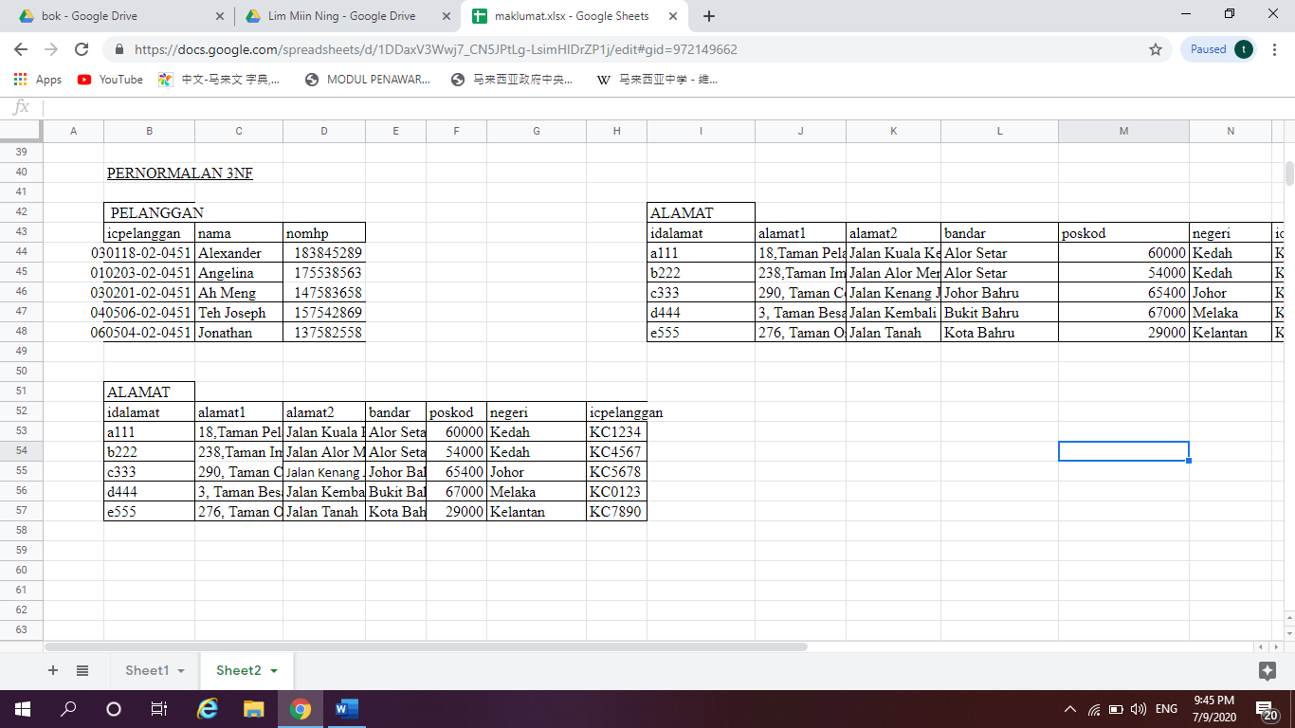

**Aspek: 2.4 Antara Muka Input/Output Sistem (6 Markah)**

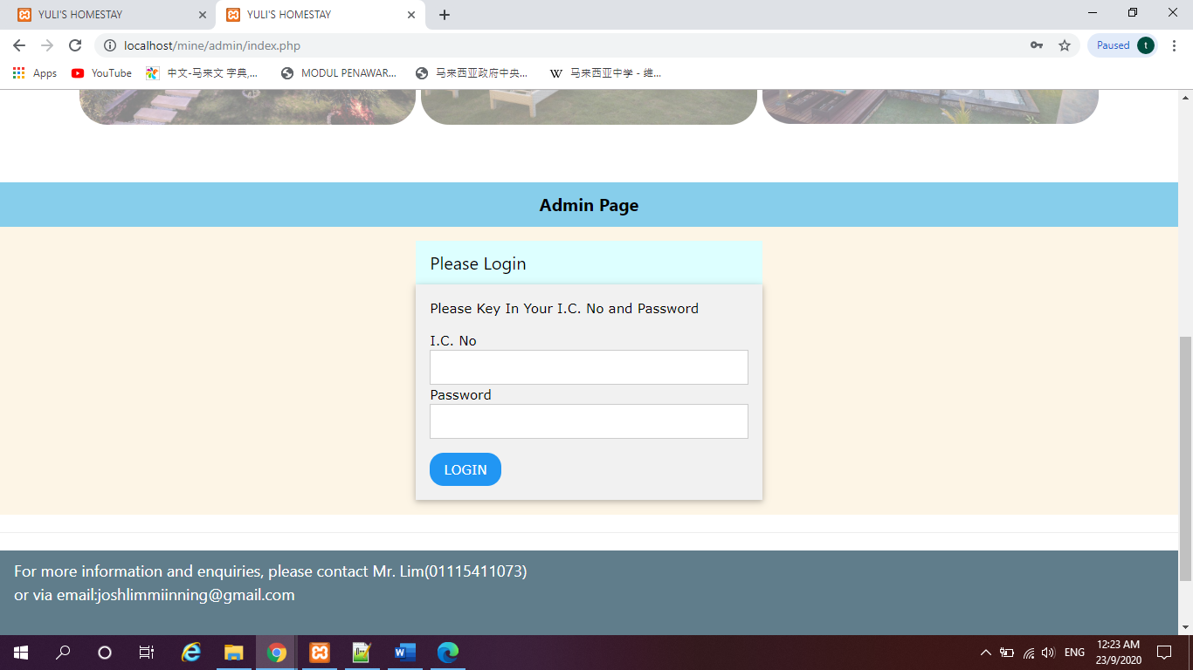

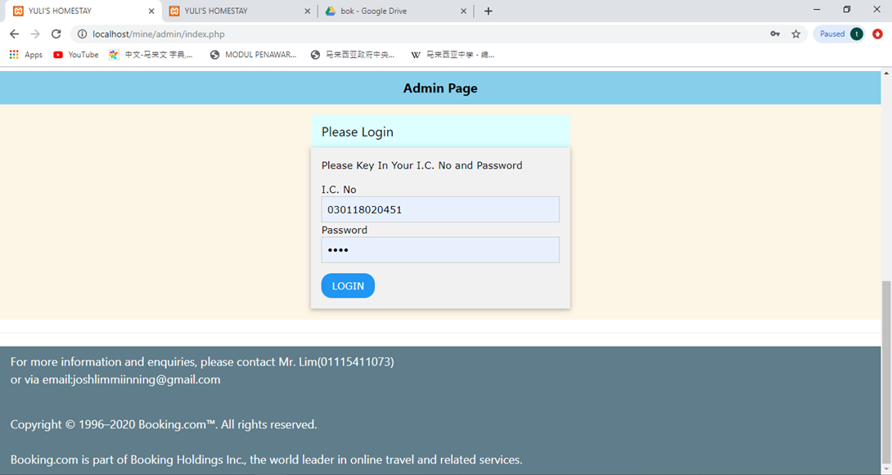

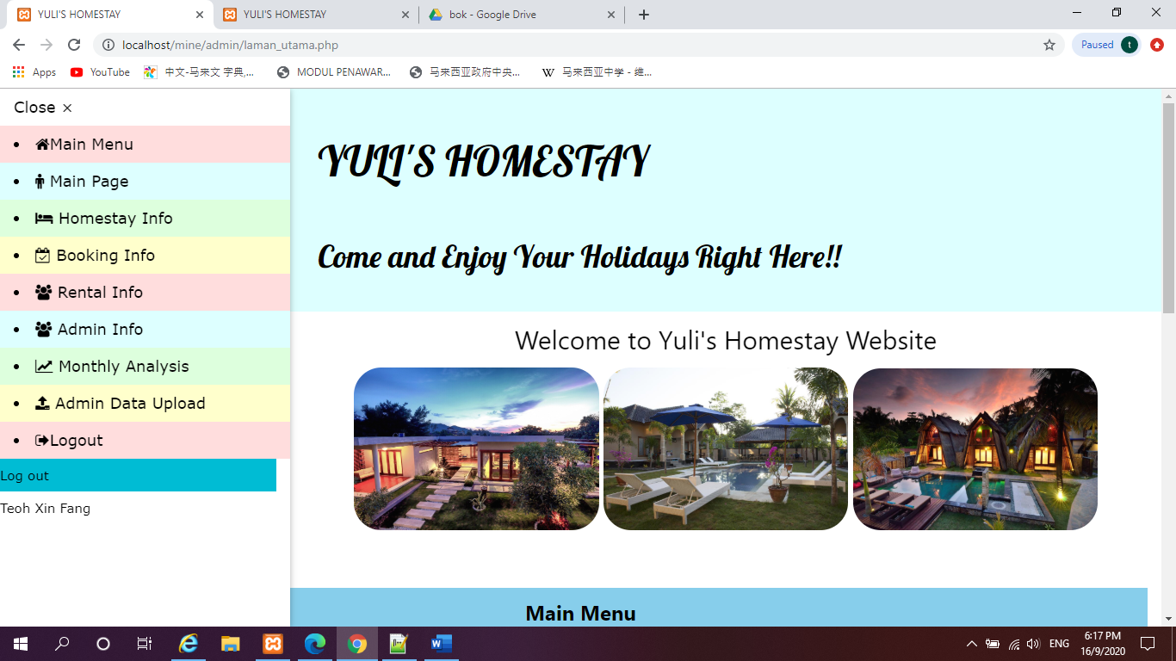

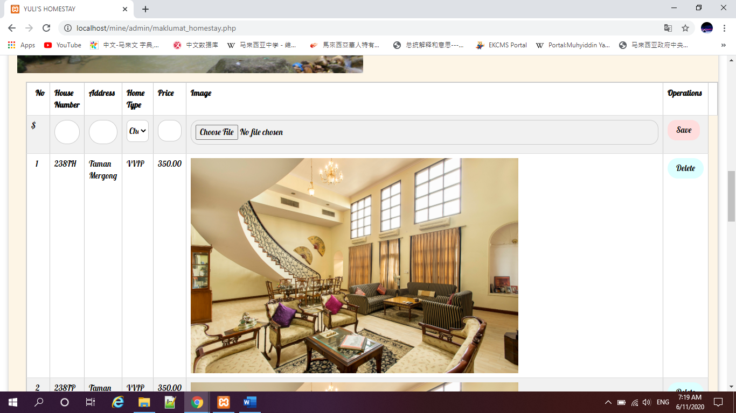

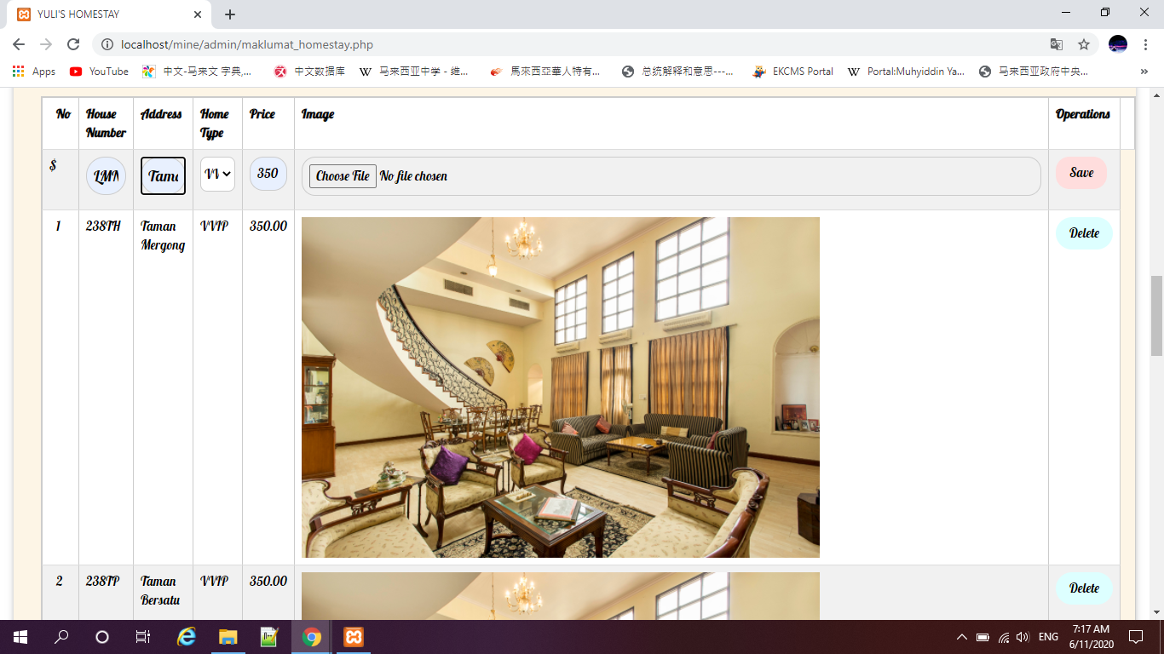

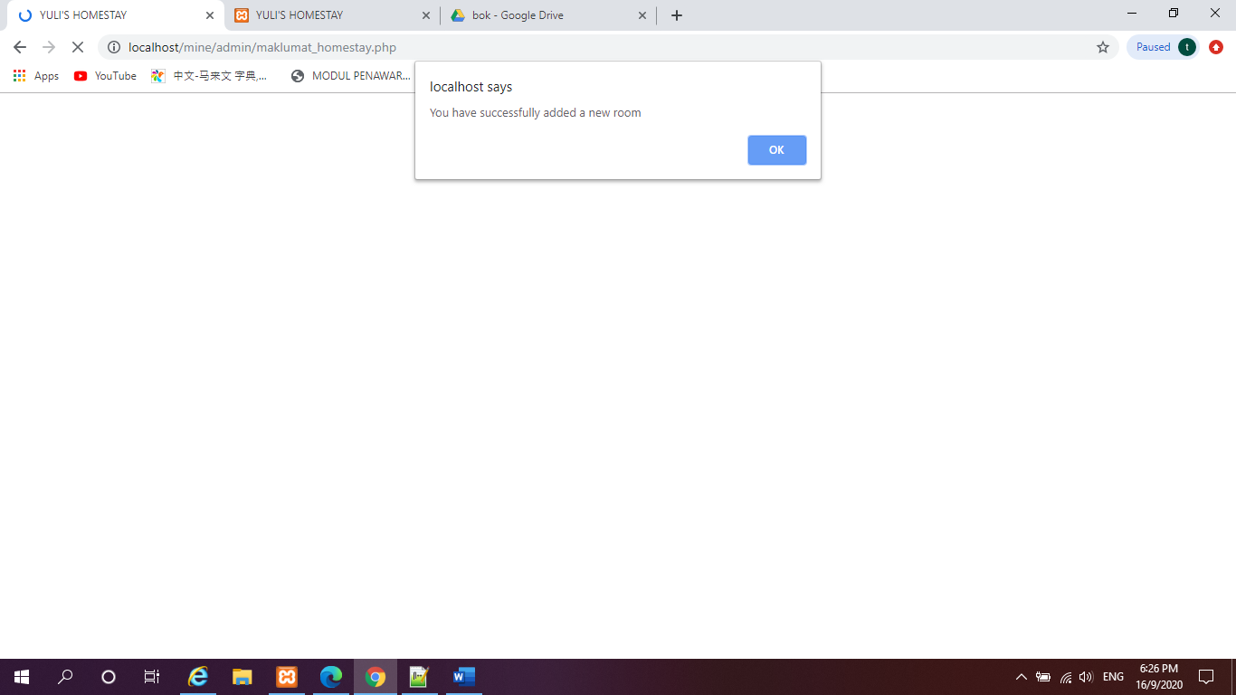

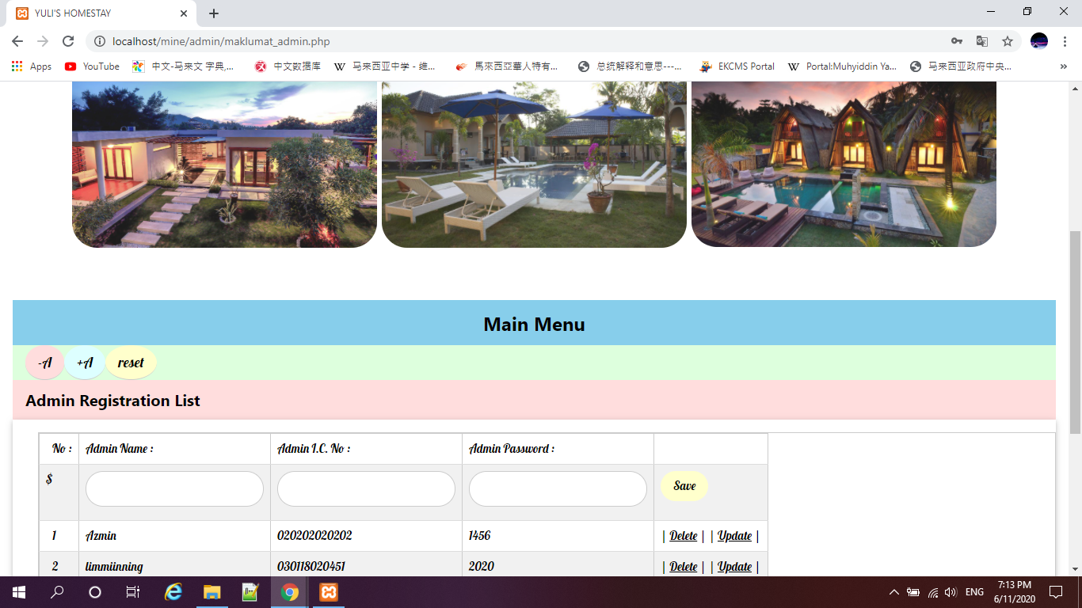

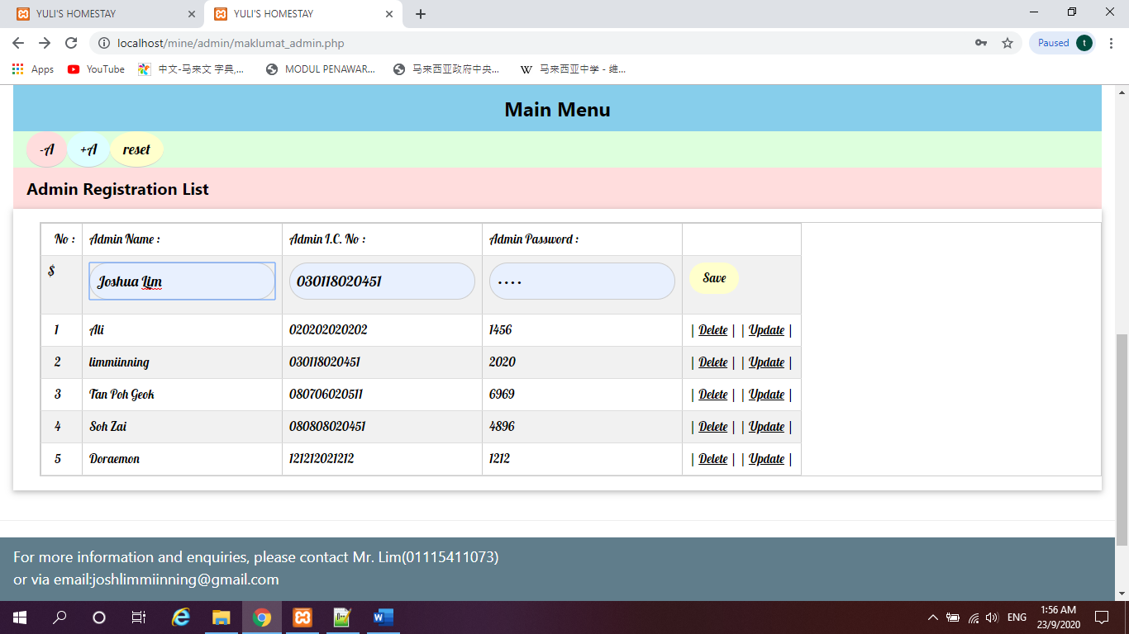

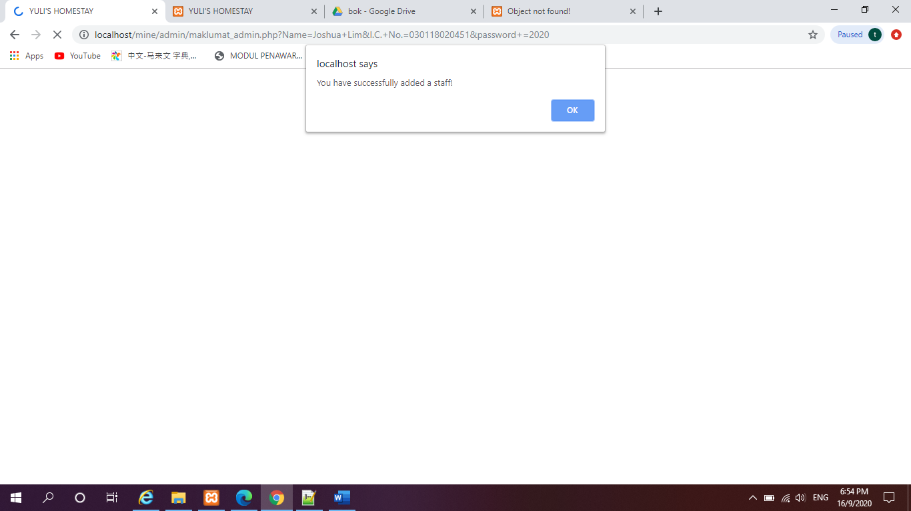

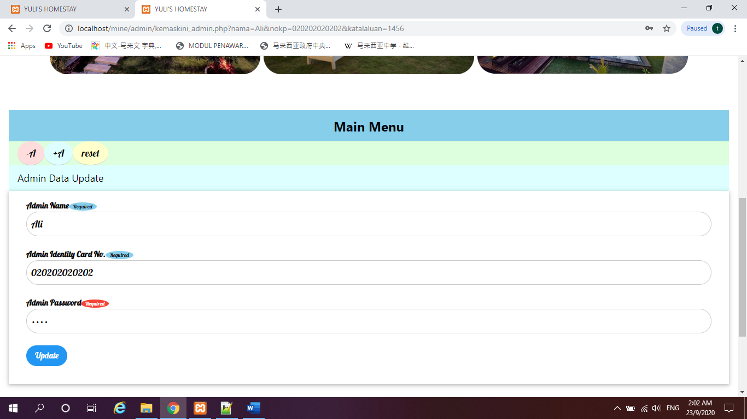

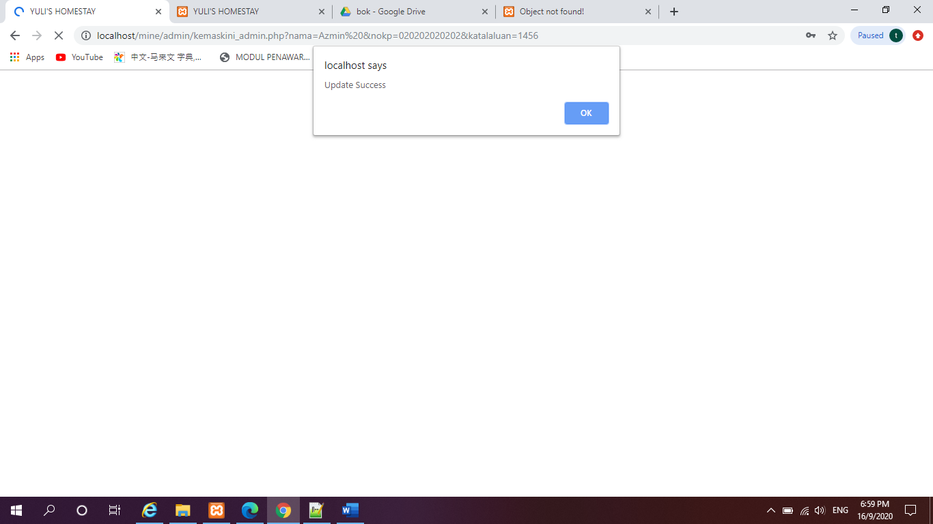

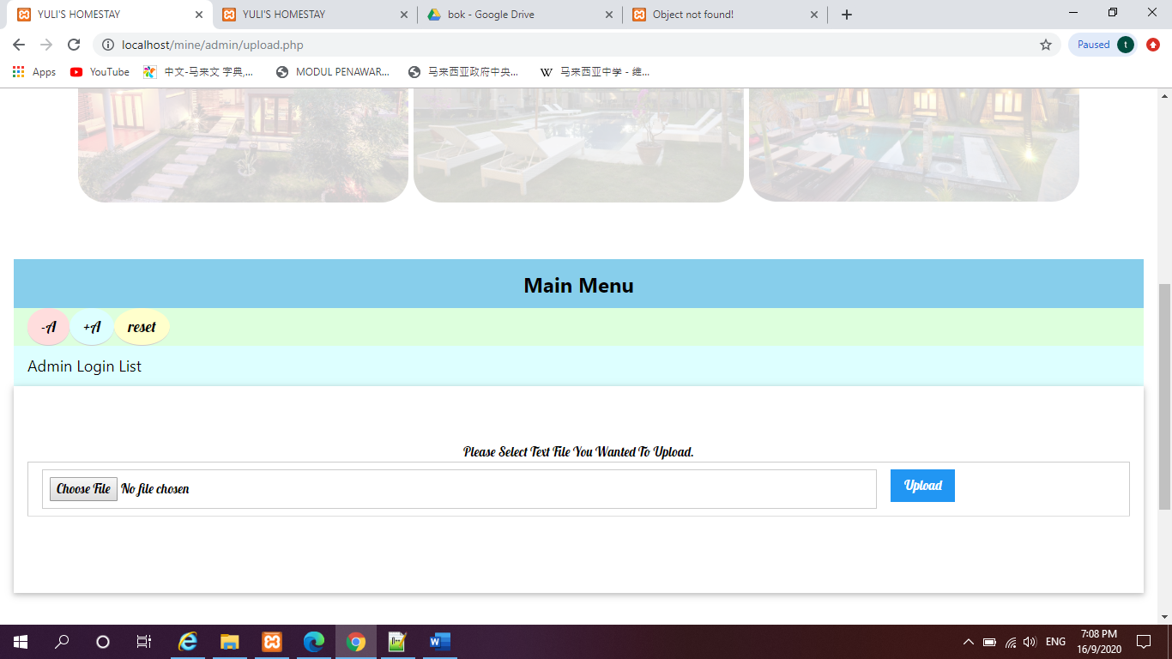

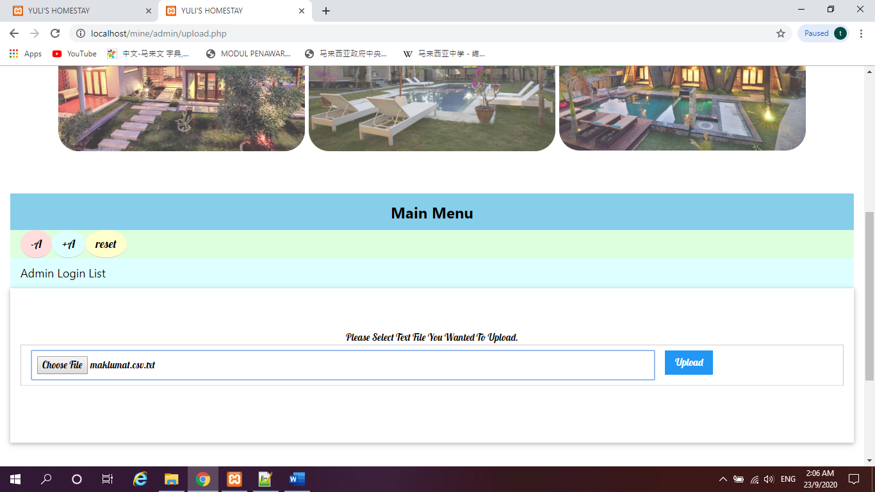

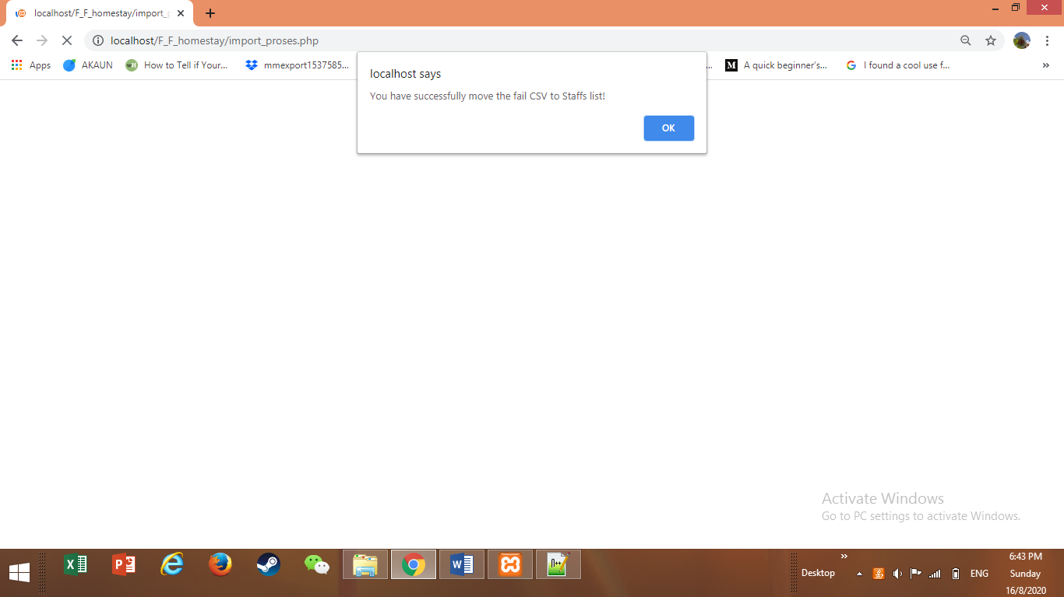

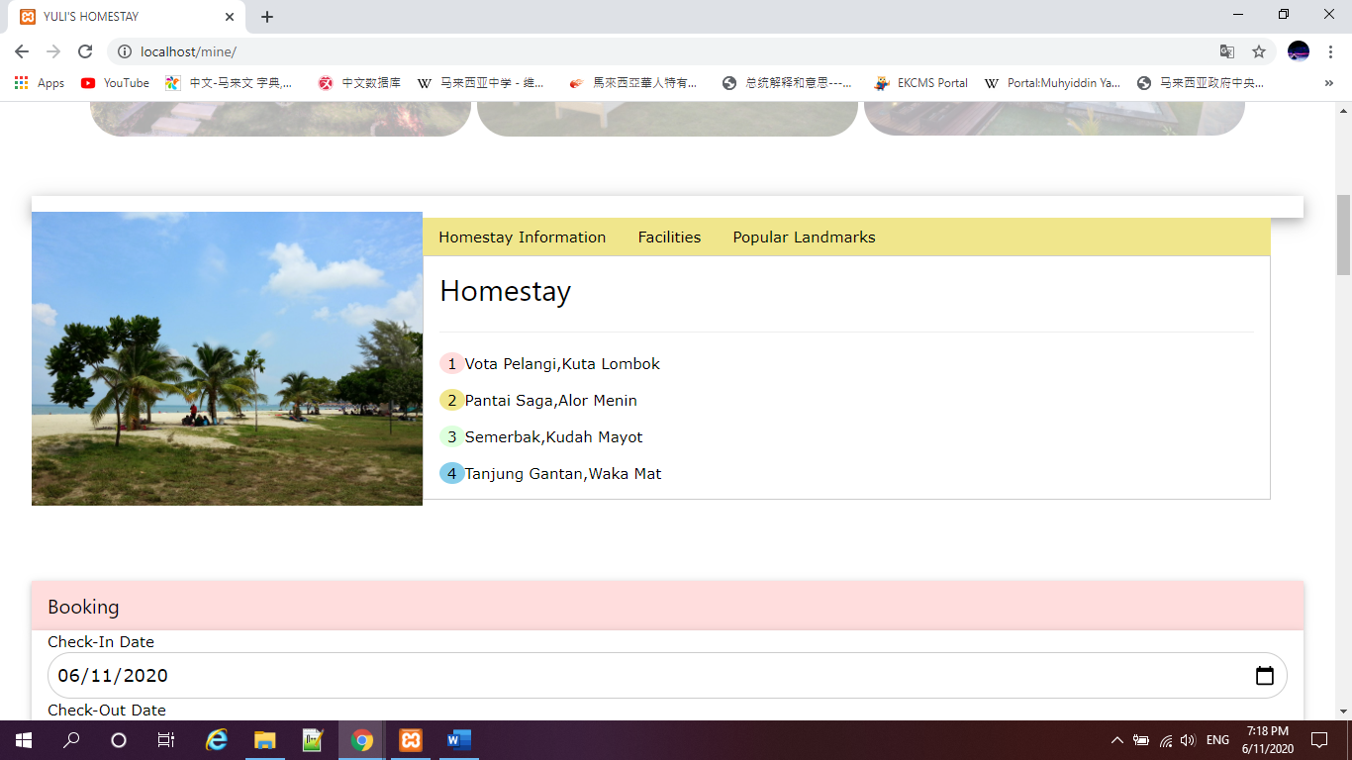

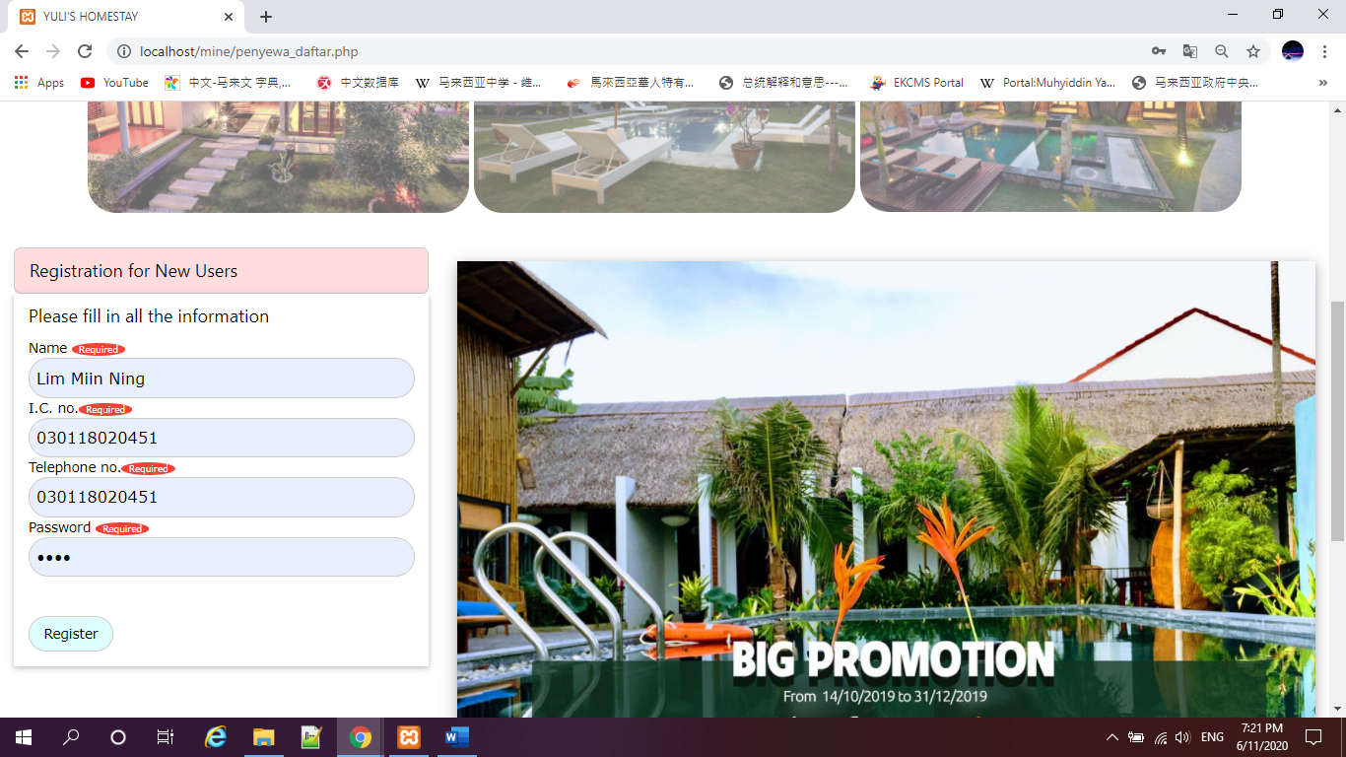

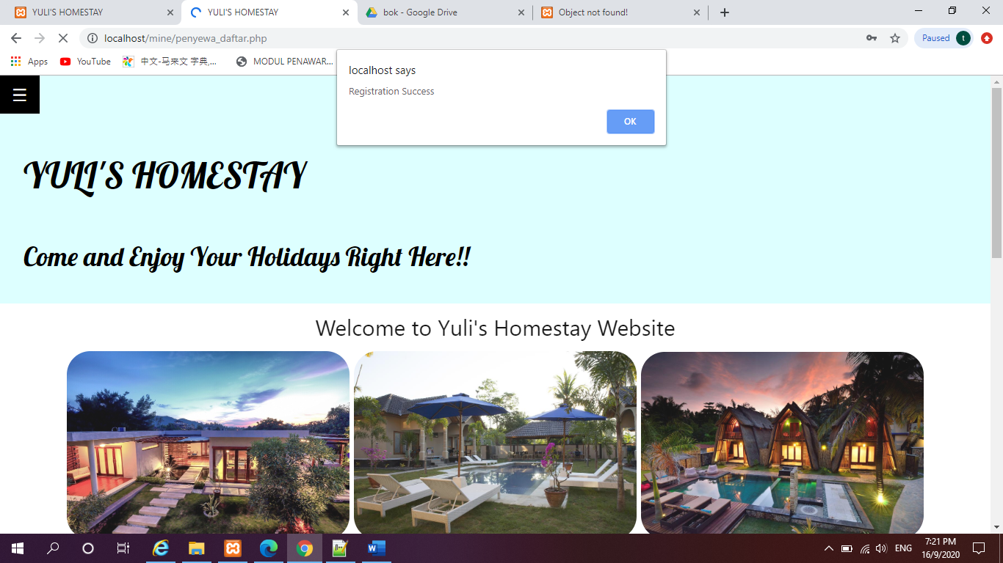

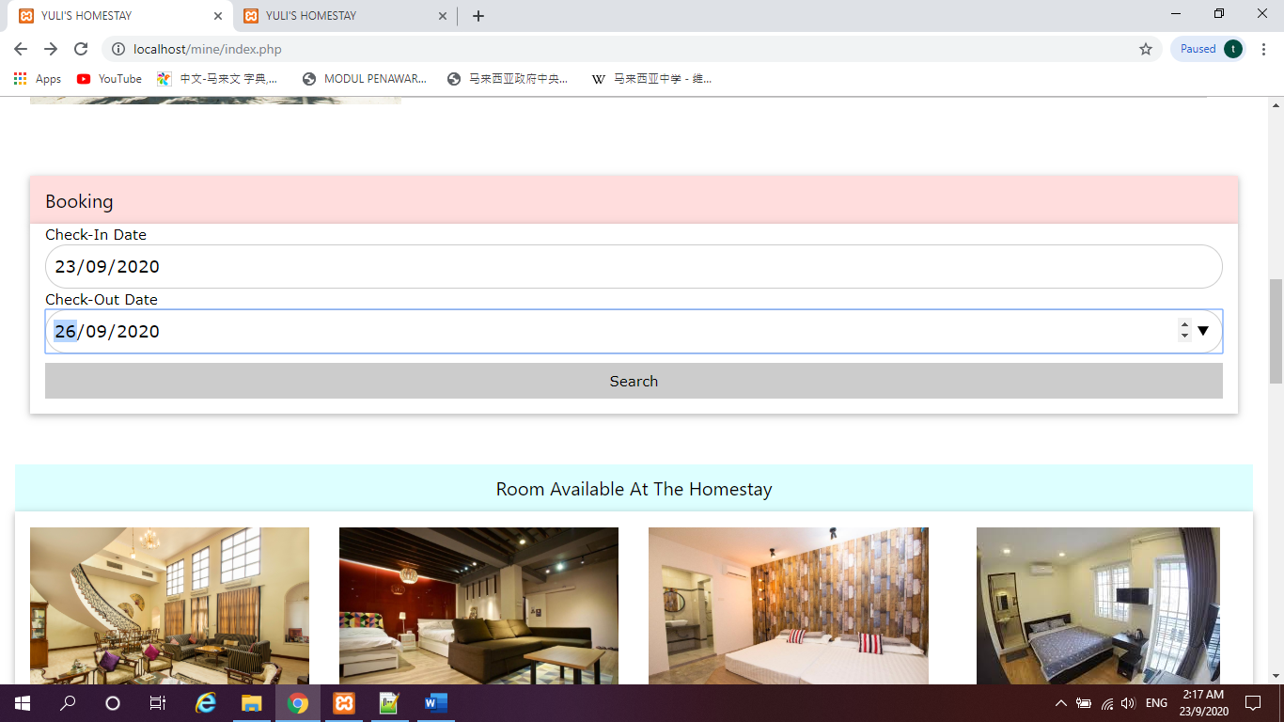

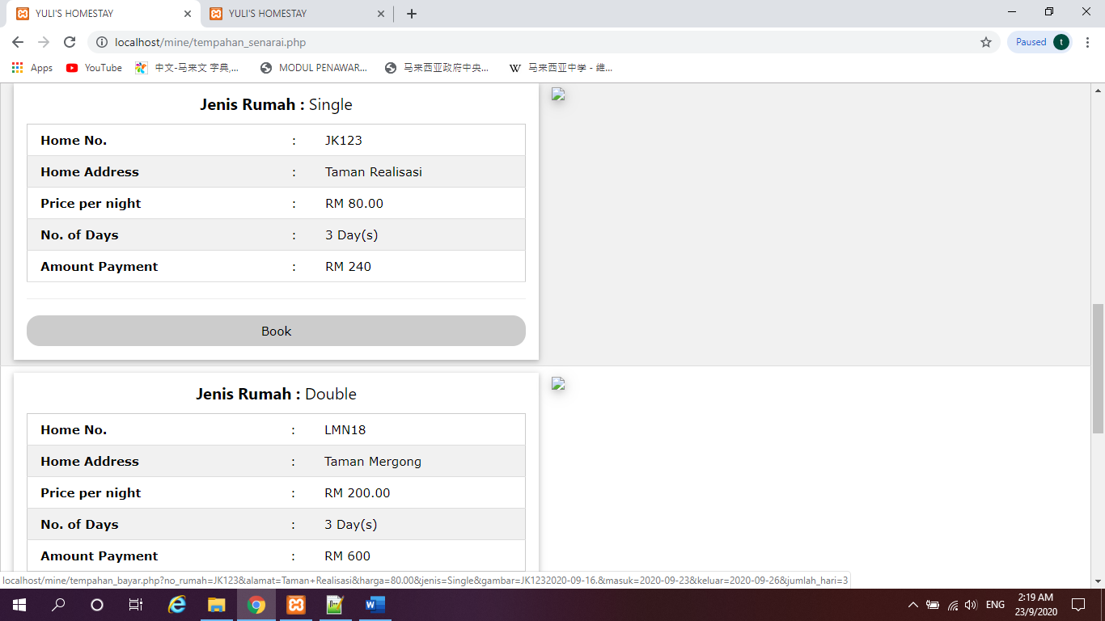

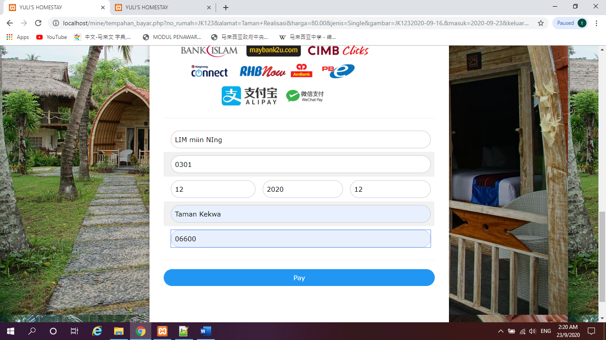

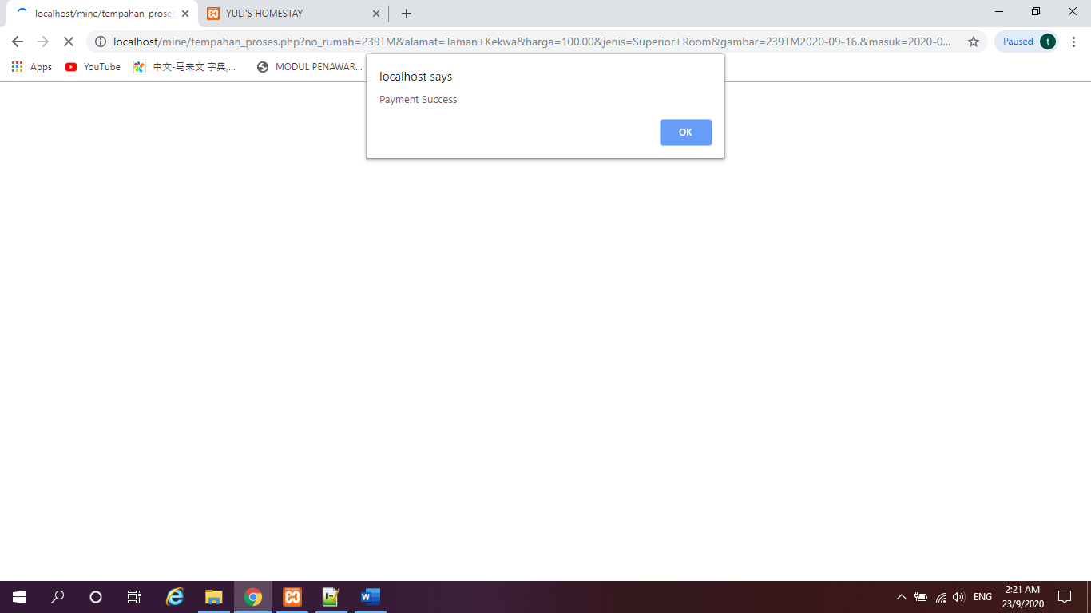

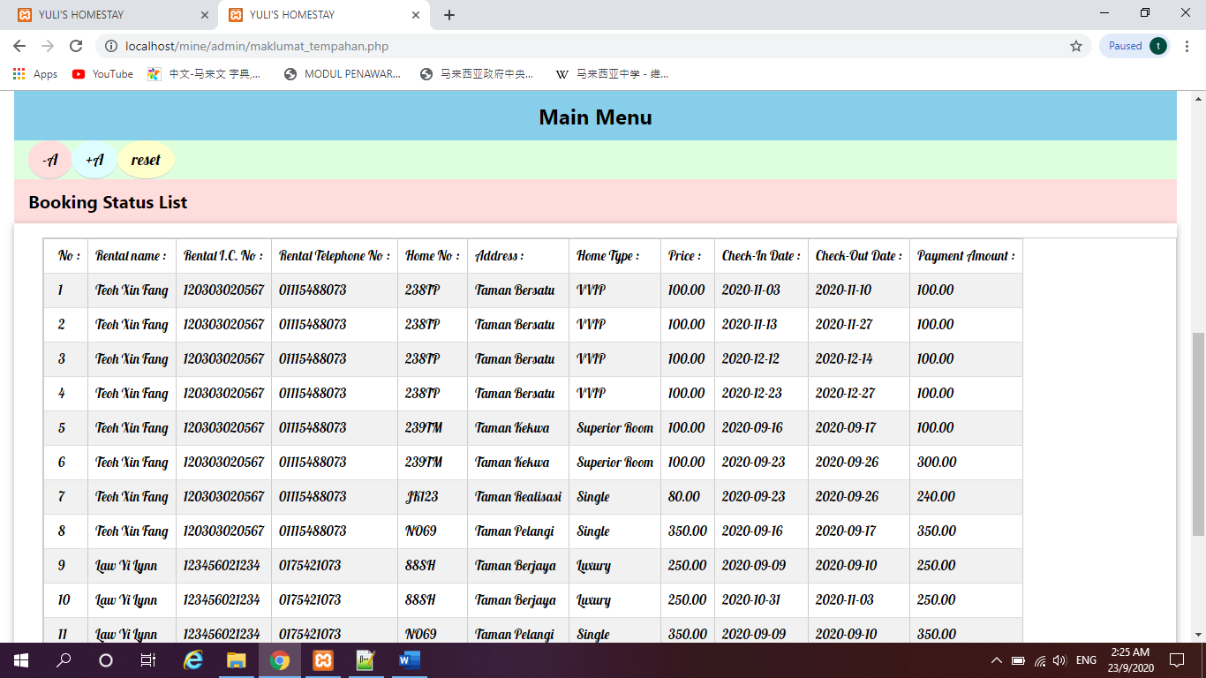

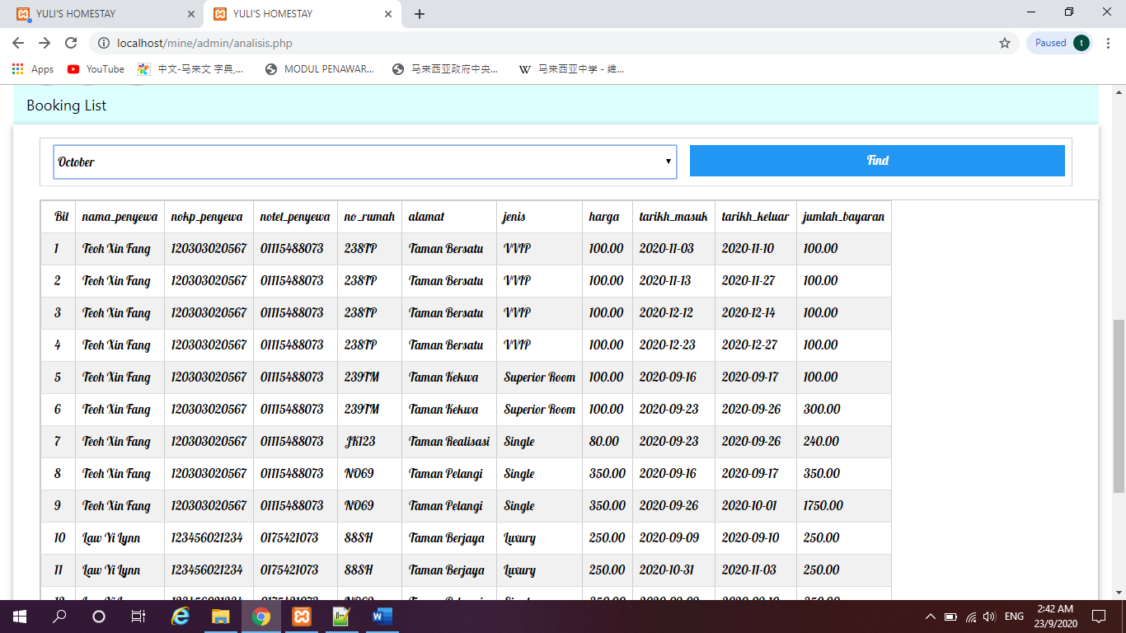

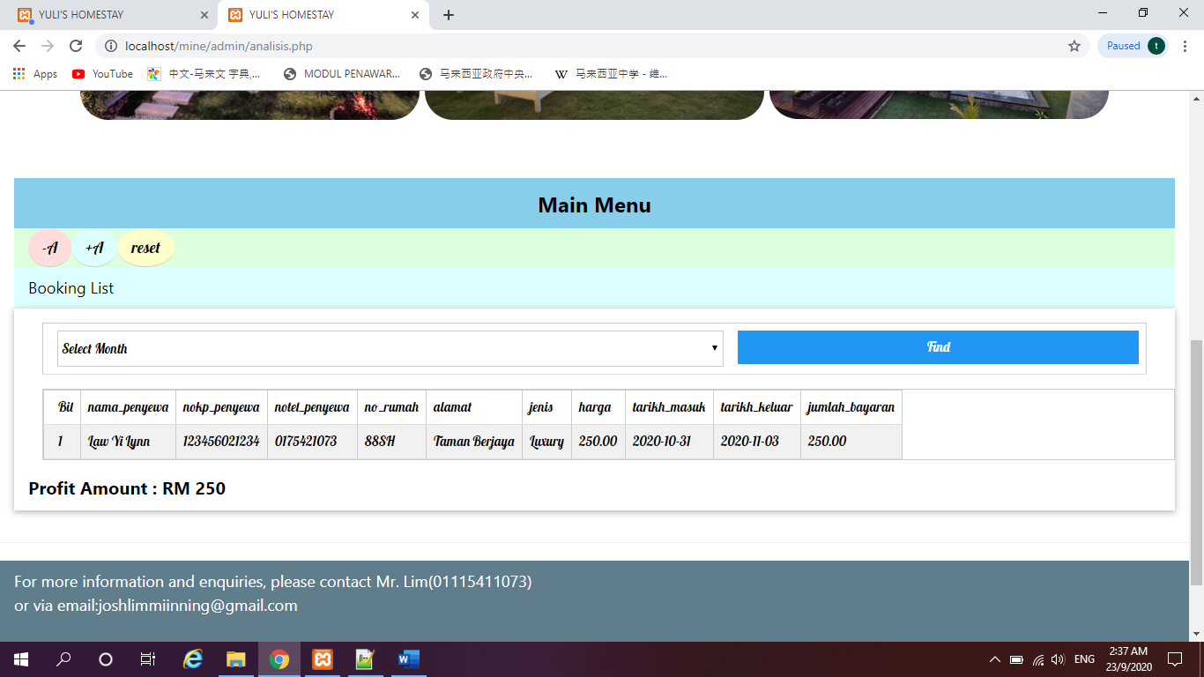

**Kemahiran/Elemen: 3.0 Melaksanakan Penyelesaian (18 Markah)**

**Aspek: 3.1 Jadual (6 Markah)**

Alamat

|  |  |  |  |  |  |
| --- | --- | --- | --- | --- | --- |
| Column | Type | Null | Default | Link to | Comment |
| idalamat *(Primary)* | int (11) | No |  |  |  |
| alamat1 | varchar (20) | No |  |  |  |
| alamat2 | varchar (20) | No |  |  |  |
| bandar | varchar (20) | No |  |  |  |
| poskod | varchar (5) | No |  |  |  |
| negeri | varchar (15) | No |  |  |  |
| icpelanggan | varchar (12) | No |  |  |  |

Indexes

|  |  |  |  |  |  |  |  |  |
| --- | --- | --- | --- | --- | --- | --- | --- | --- |
| Key Name | Type | Unique | Pack | Column | Cardinality | Collation | Null | Comment |
| Primary | BTREE | Yes | No | idalamat | 0 | A | No |  |

Bilik

|  |  |  |  |  |  |
| --- | --- | --- | --- | --- | --- |
| Column | Type | Null | Default | Link to | Comment |
| idbilik *(Primary)* | int (11) | No |  |  |  |
| nama | varchar (20) | No |  |  |  |
| harga | decimal (10,2) | No |  |  |  |

Indexes

|  |  |  |  |  |  |  |  |  |
| --- | --- | --- | --- | --- | --- | --- | --- | --- |
| Key Name | Type | Unique | Pack | Column | Cardinality | Collation | Null | Comment |
| Primary | BTREE | Yes | No | idbilik | 0 | A | No |  |

Pelanggan

|  |  |  |  |  |  |
| --- | --- | --- | --- | --- | --- |
| Column | Type | Null | Default | Link to | Comment |
| icpelanggan *(Primary)* | varchar (12) | No |  |  |  |
| nama | varchar (50) | No |  |  |  |
| nomhp | varchar (13) | No |  |  |  |

Indexes

|  |  |  |  |  |  |  |  |  |
| --- | --- | --- | --- | --- | --- | --- | --- | --- |
| Key Name | Type | Unique | Pack | Column | Cardinality | Collation | Null | Comment |
| Primary | BTREE | Yes | No | icpelangg  an | 0 | A | No |  |

Pengguna

|  |  |  |  |  |  |
| --- | --- | --- | --- | --- | --- |
| Column | Type | Null | Default | Link to | Comment |
| nama_pengguna *(Primary)* | varchar (10) | No |  |  |  |
| nama | varchar (50) | No |  |  |  |
| kata_laluan | varchar (10) | No |  |  |  |
| status | varchar (10) | No |  |  |  |

Indexes

|  |  |  |  |  |  |  |  |  |
| --- | --- | --- | --- | --- | --- | --- | --- | --- |
| Key Name | Type | Unique | Pack | Column | Cardinality | Collation | Null | Comment |
| Primary | BTREE | Yes | No | nama_  penggu  na | 4 | A | No |  |

Tempahan

|  |  |  |  |  |  |
| --- | --- | --- | --- | --- | --- |
| Column | Type | Null | Default | Link to | Comment |
| idtempah *(Primary)* | int (11) | No |  |  |  |
| tarikh_masuk | date | No |  |  |  |
| tarikh_keluar | date | Yes | *NULL* |  |  |
| idbilik | varchar (10) | No |  |  |  |
| idpelanggan | varchar (12) | No |  |  |  |
| bayaran | varchar (12) | Yes | *NULL* |  |  |

Indexes

|  |  |  |  |  |  |  |  |  |
| --- | --- | --- | --- | --- | --- | --- | --- | --- |
| Key Name | Type | Unique | Pack | Column | Cardinality | Collation | Null | Comment |
| Primary | BTREE | Yes | No | idtempah | 0 | A | No |  |

**Aspek: 3.2 Borang**



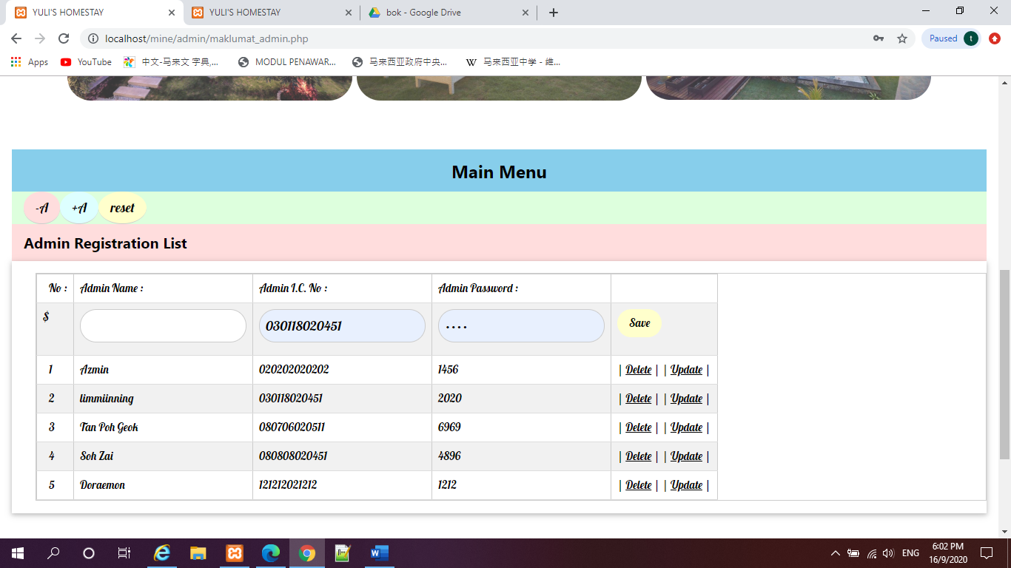

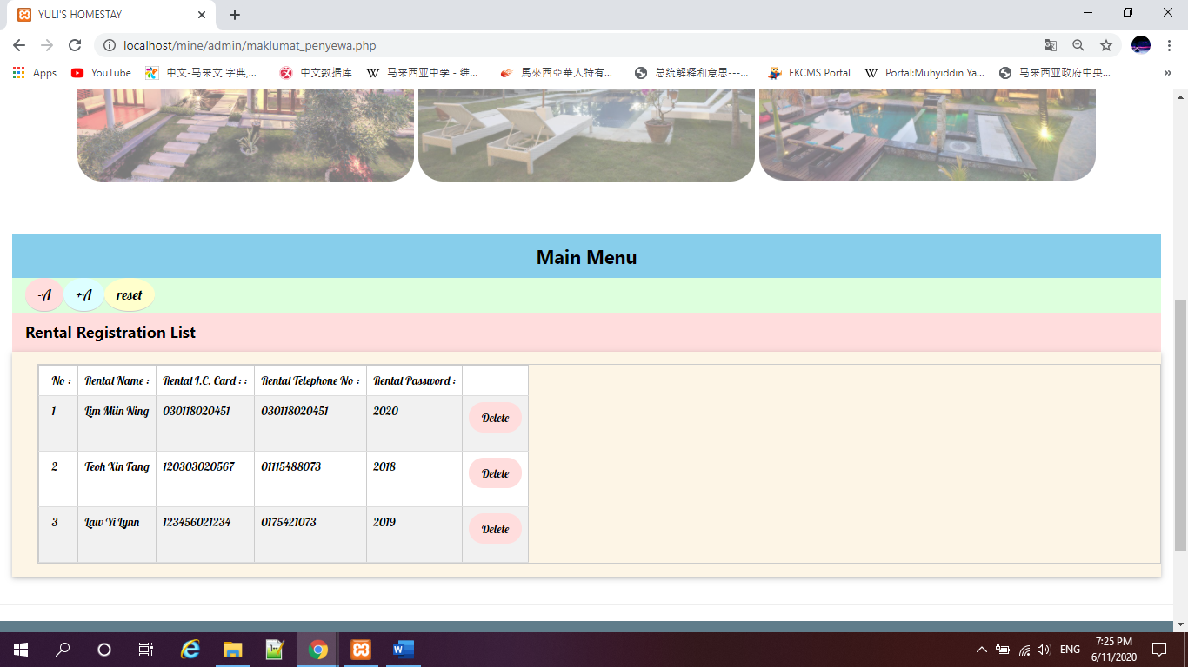

**Aspek: 3.3 Query**

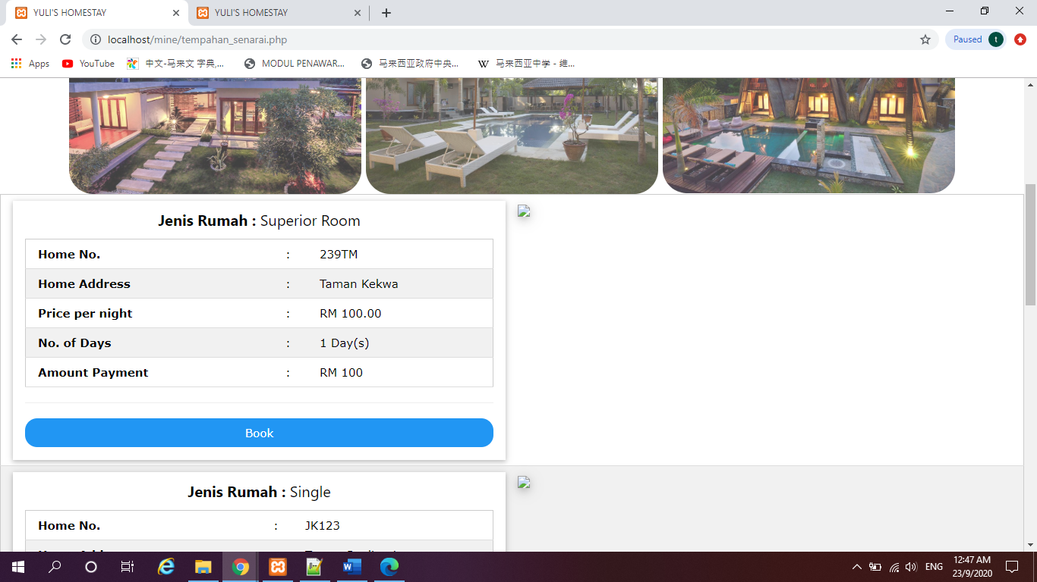

Pengekodan bagi query carian alatan

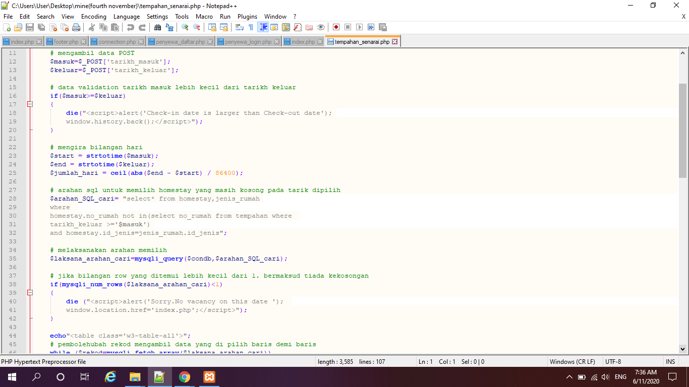

**Aspek: 3.4 Laporan**



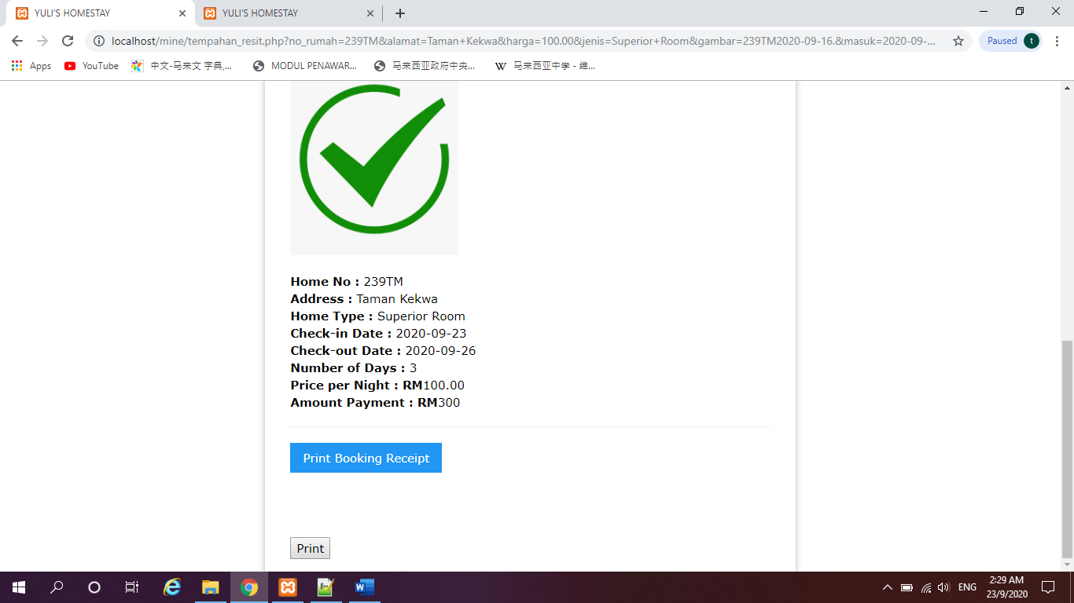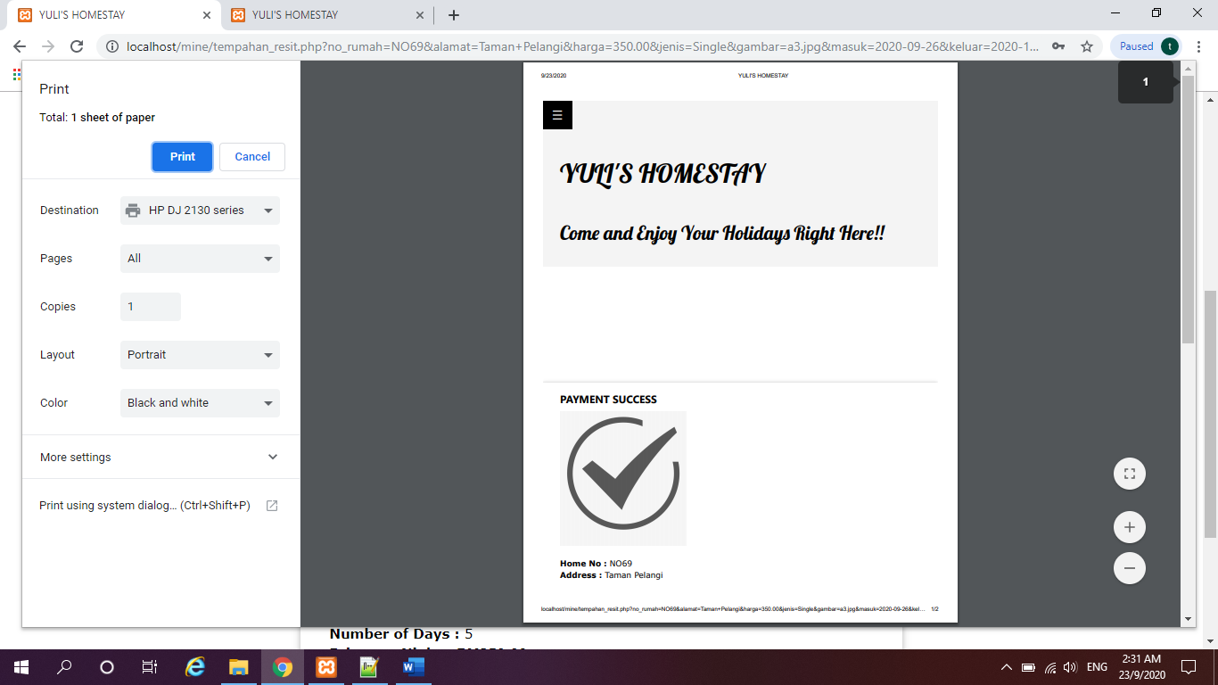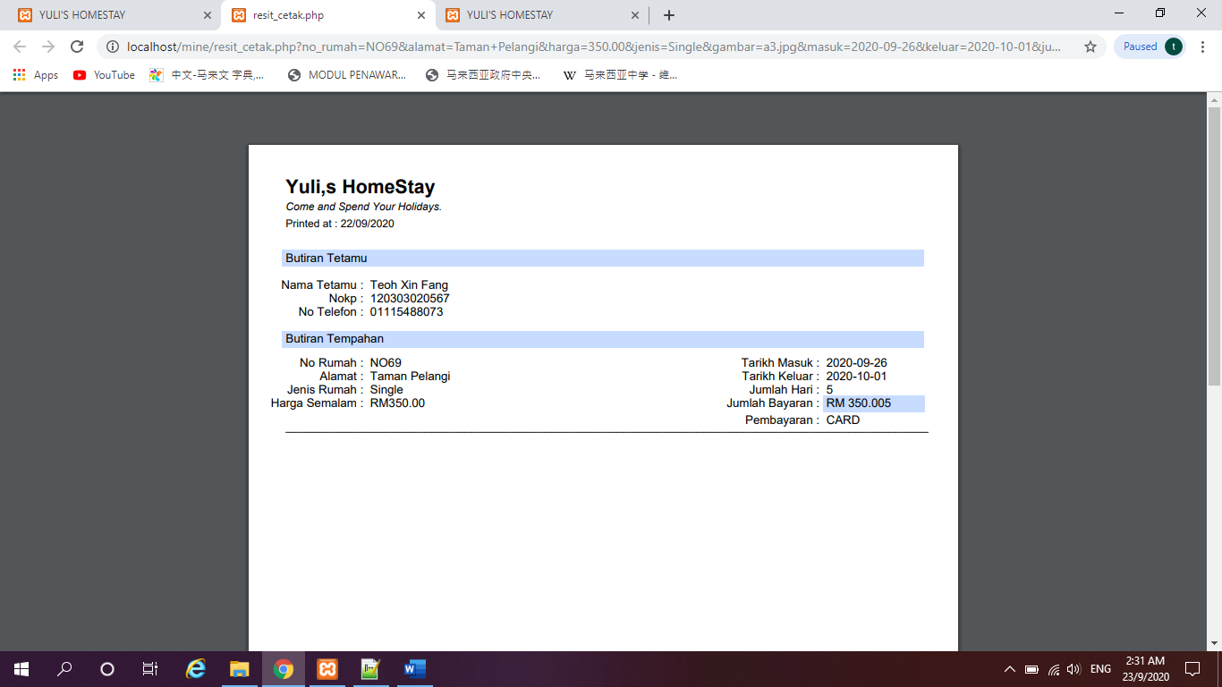

**Aspek: 3.5 Mengekod**

Menyediakan daftar (sign up) yang berfungsi.

Antara muka daftar (sign up) yang berfungsi

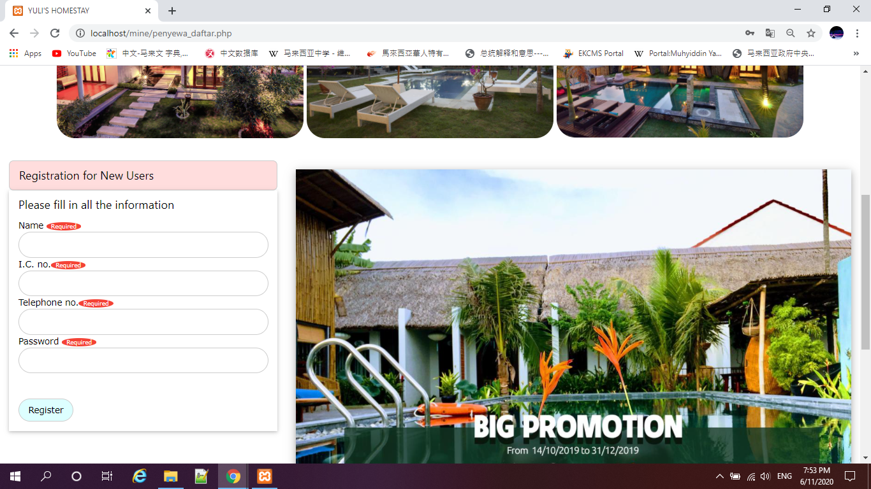







Pengekodan untuk daftar (sign up) yang berfungsi

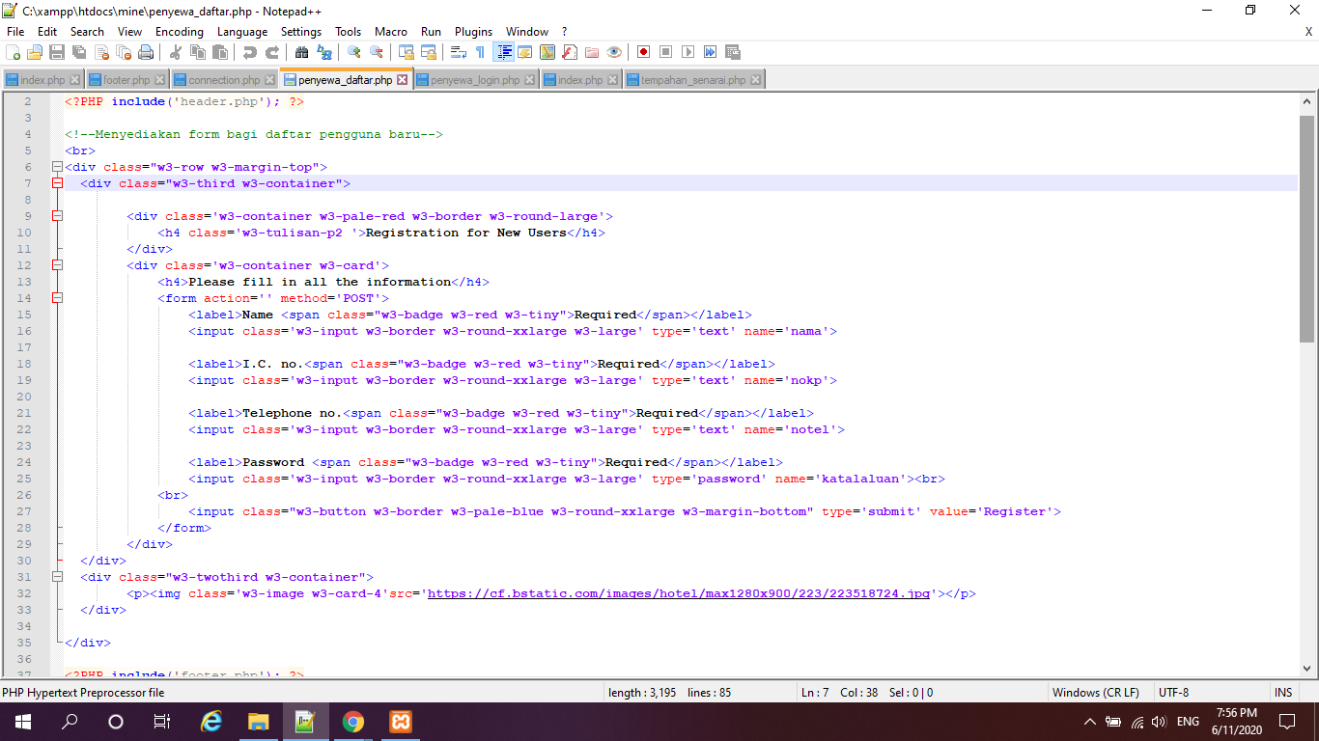

Menyediakan log masuk (log in) yang berfungsi.

Antara muka log masuk (log in) yang berfungsi.

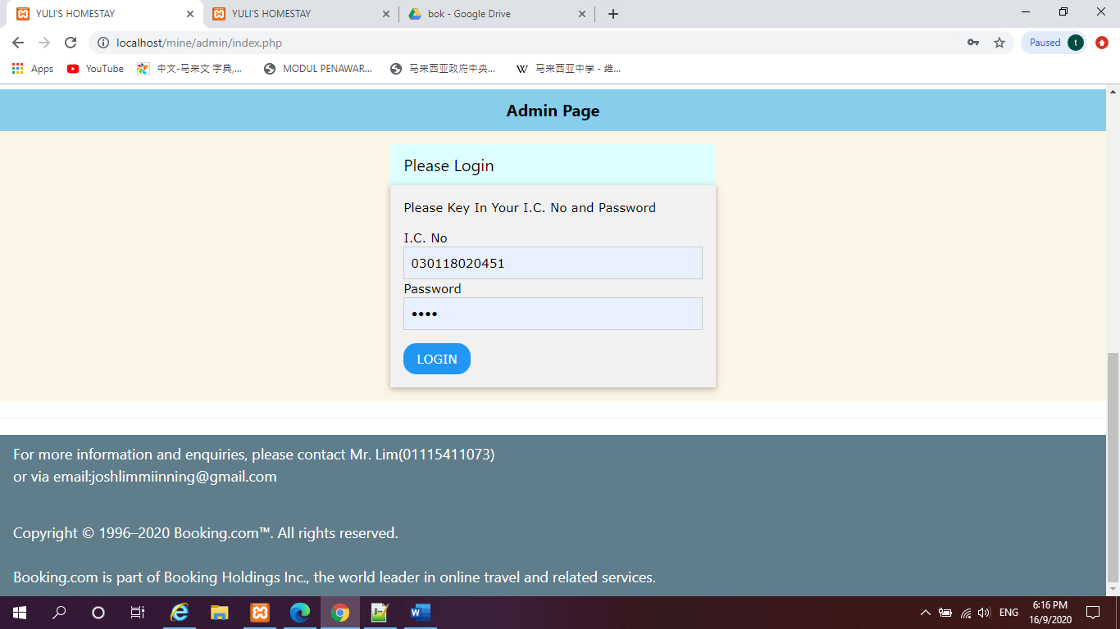



Pengekodan untuk log masuk (log in) yang berfungsi.

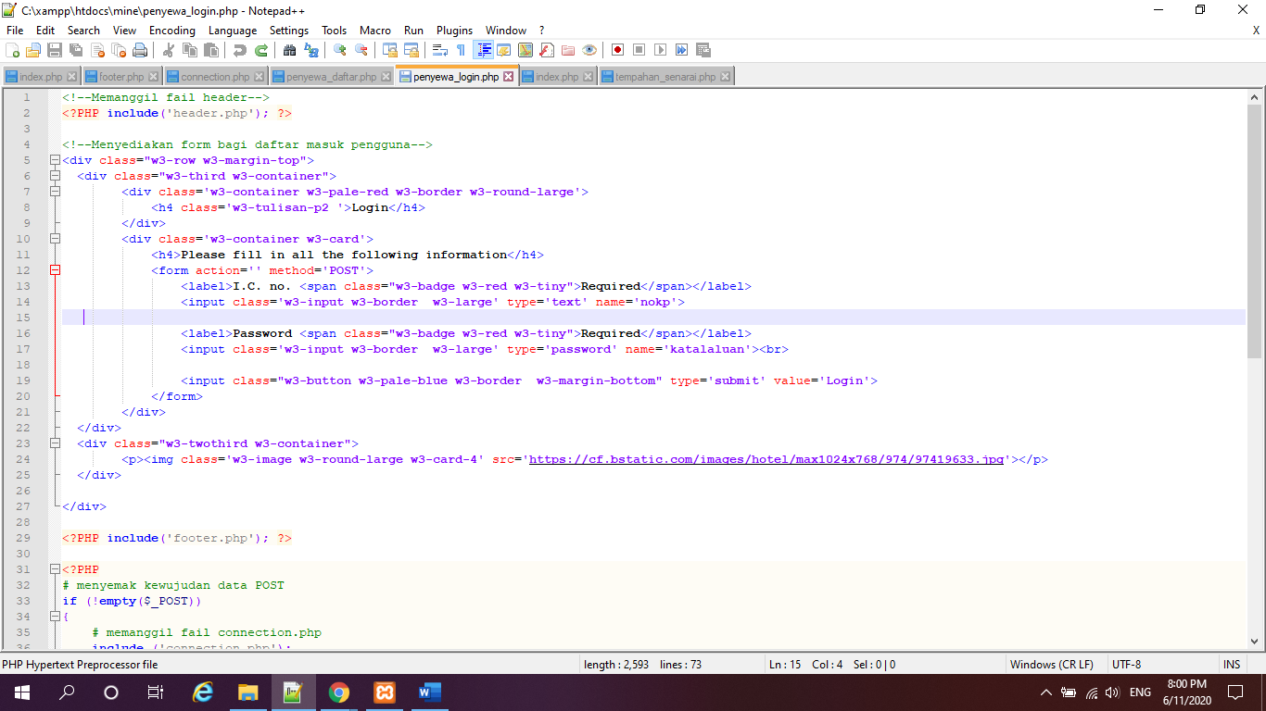

Menyediakan kemudahan import fail data yang berfungsi

Antara muka kemudahan import fail data yang berfungsi.



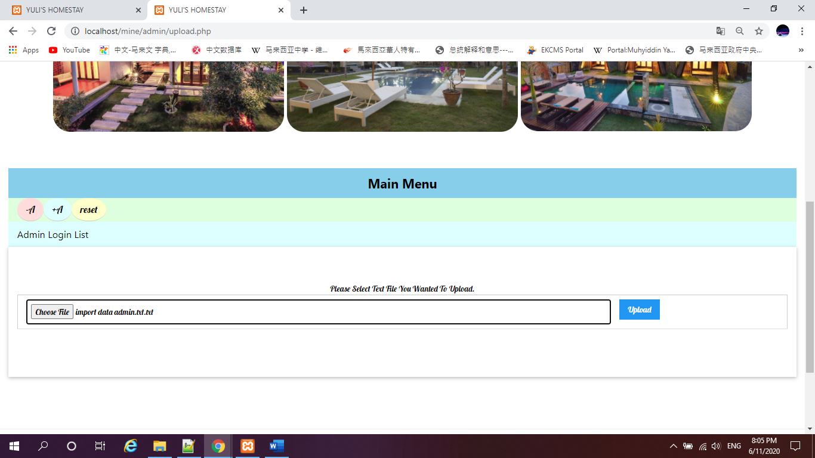



Pengekodan untuk menyediakan kemudahan import fail data (upload.php)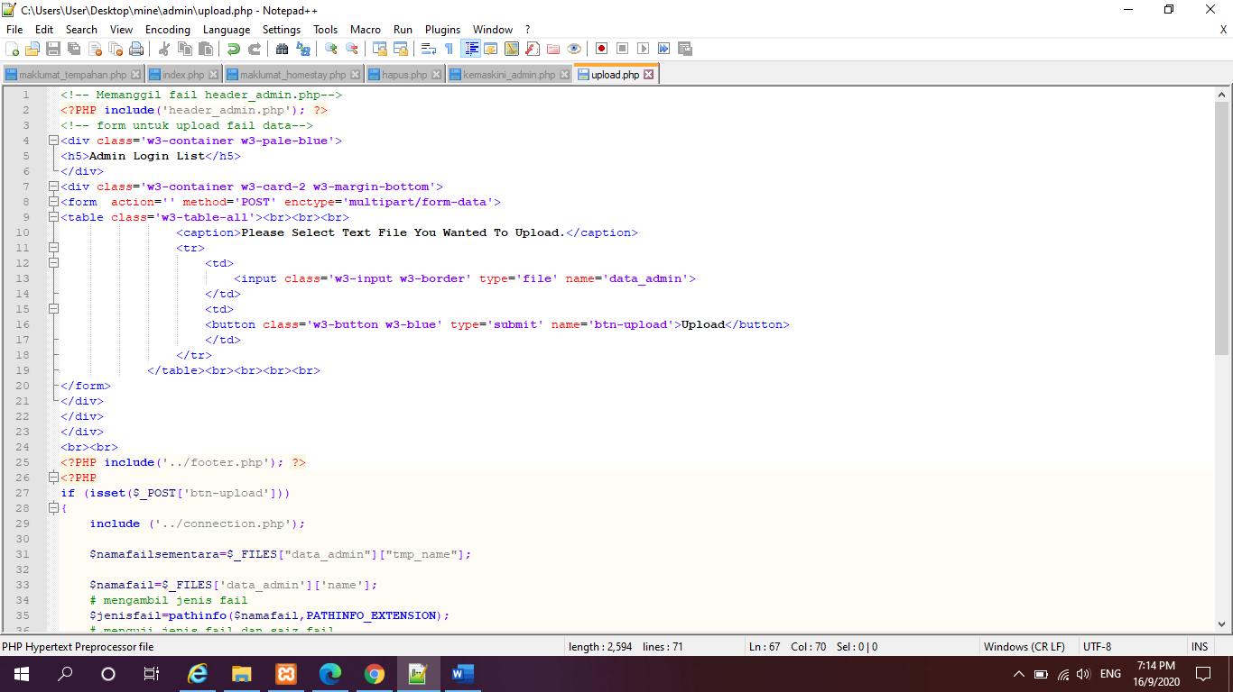

Antara muka pop up bagi mengesahkan daftar masuk (sign up) atau import data



Menyediakan capaian untuk melaksanakan query dan berfungsi

Antara muka menyediakan capaian untuk melaksanakan query dan berfungsi







Pengekodan untuk menyediakan capaian melaksanakan query dan berfungsi.

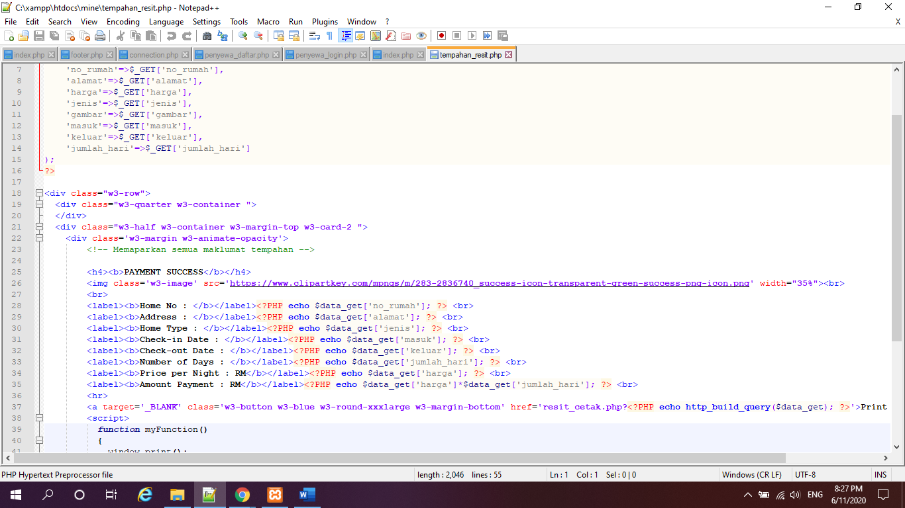

Menyediakan capaian untuk memaparkan/mencetak output dan berfungsi







**Kemahiran/Elemen: 4.0 Menguji dan Menyah Ralat**

**Aspek: 4.1 Ralat Sintaks**

Sistem yang dihasilkan telah diuji dalam persekitaran rangkaian setempat dan tiada ralat sintaks berlaku.

**Aspek: 4.2 Ralat Logik**

|  |  |  |  |
| --- | --- | --- | --- |
| **Nama Medan** | **NoKP** | **Sampel data** | **Output** |
| Jenis data | Varchar | 030821233189 | 030821233189 |
| Had bawah | Nilai Minima | 030821233 | Memaparkan mesej pop-up (Error found in I.C. no.) |
| Had atas | 12 | 0308212331891 | Paparkan mesej pop-up (Error found in I.C. no.) |

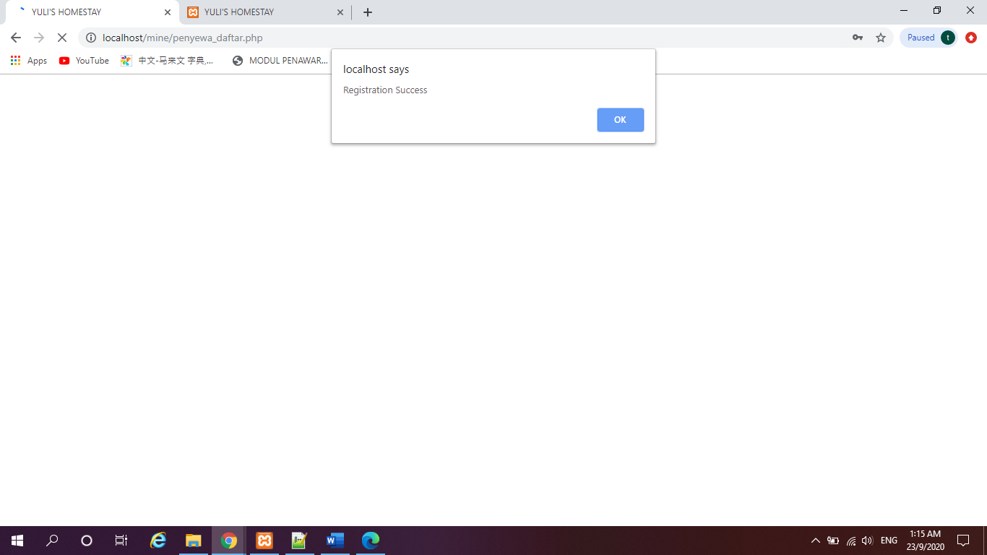

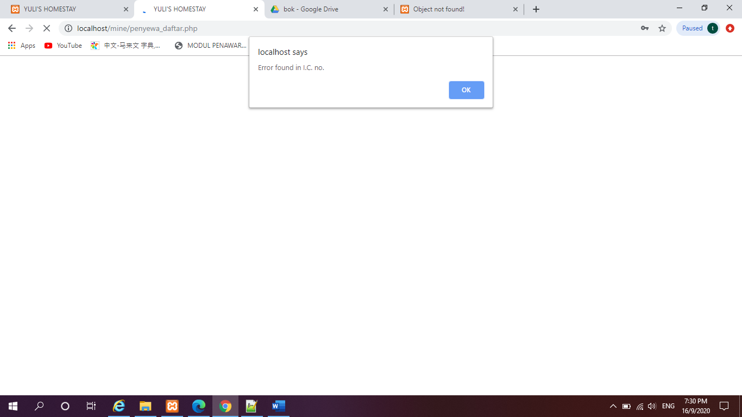



**Aspek: 4.3 Ralat Masa Larian**

Sistem yang dihasilkan telah diuji dalam persekitaran rangkaian setempat dan tiada ralat masa larian berlaku

**Kemahiran/Elemen: 5.0 Mendokumentasi (Fasa 5)**

**Aspek: 5.1 Laporan Setiap Fasa**

Dokumentasi Dalaman

**komen**

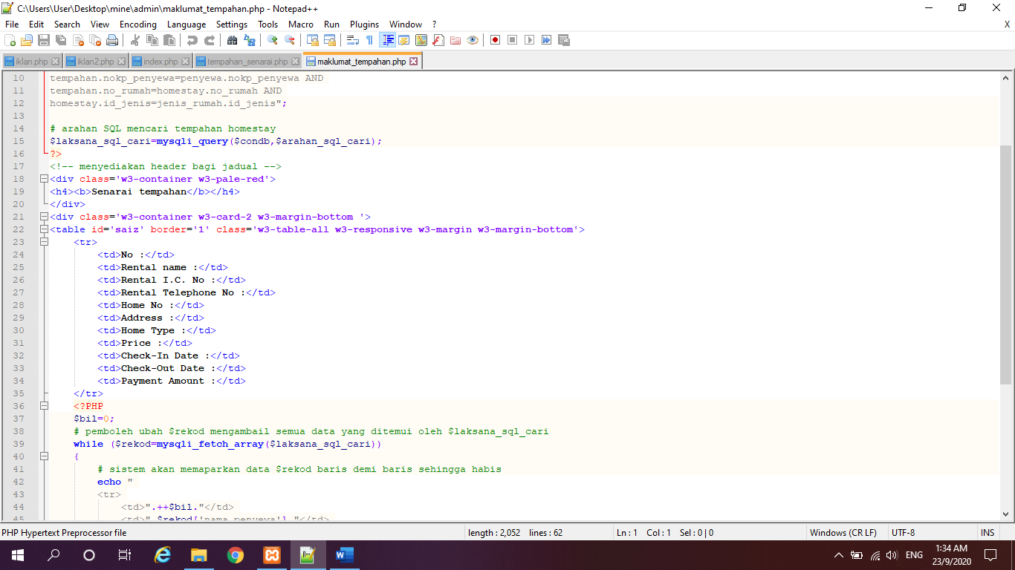

**inden**

**Kemahiran/Elemen: 6.0 Nilai**

**Aspek: 6.4 Manual Pengguna**

1.0 Pendahuluan

1.1 Objektif Sistem Pengurusan Homestay, Yuli’s Homestay

1.1.1 Membolehkan pelanggan melihat, mendaftar dan mengemaskini homestay.

2.0 Tujuan

Tujuan panduan ini disediakan adalah untuk menerangkan tentang cara-cara menggunakan Sistem Pengurusan Yuli’s Homestay dan seterusnya memudahkan pengguna untuk menggunakan sistem ini.

3.0 Capaian Sistem

3.1 Memulakan Sistem

Secara umumnya sistem ini boleh dicapai menggunakan sebarang aplikasi pelayar internet. Walau bagaimanapun, untuk paparan terbaik pengguna digalakkan menggunakan pelayar Google Chrome 19.0.1084 ke atas

3.2 Alamat URL

Sistem ini boleh dicapai dengan melayari <http://localhost/mine/index.php>

4.0 Panduan Pengguna

4.1 Muka depan

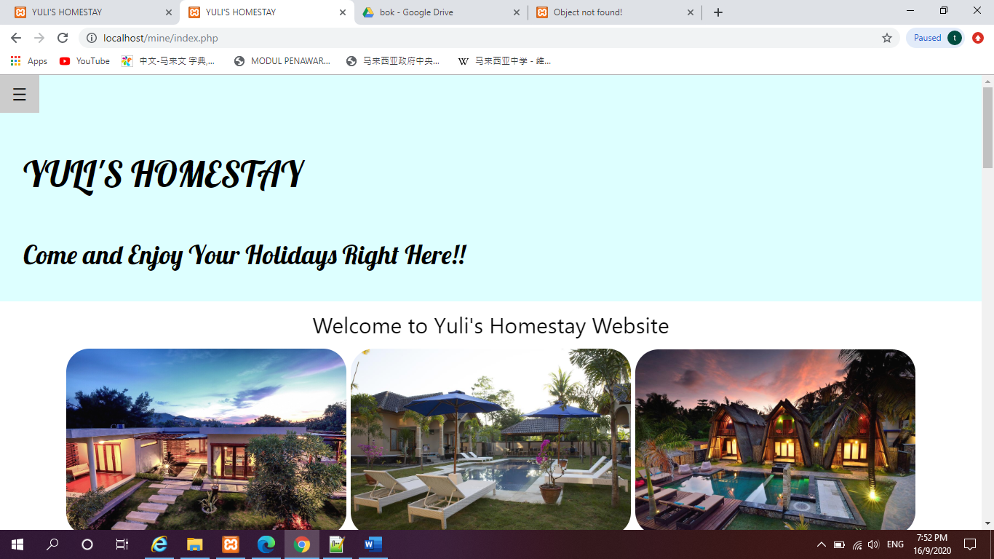

MUKA DEPAN WEBSITE

1.Klik butang di penjuru kiri atas.

2.Jika anda adalah pengguna lama,klik butang “Login”.

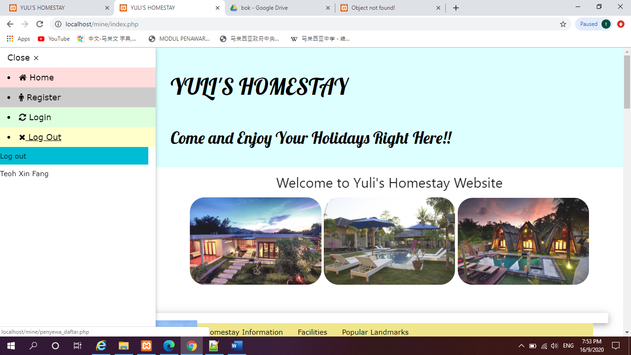

3. Seterusnya, masukkan No. Kad Pengenalan dan kata laluan anda untuk masuk ke dalam laman webnya.

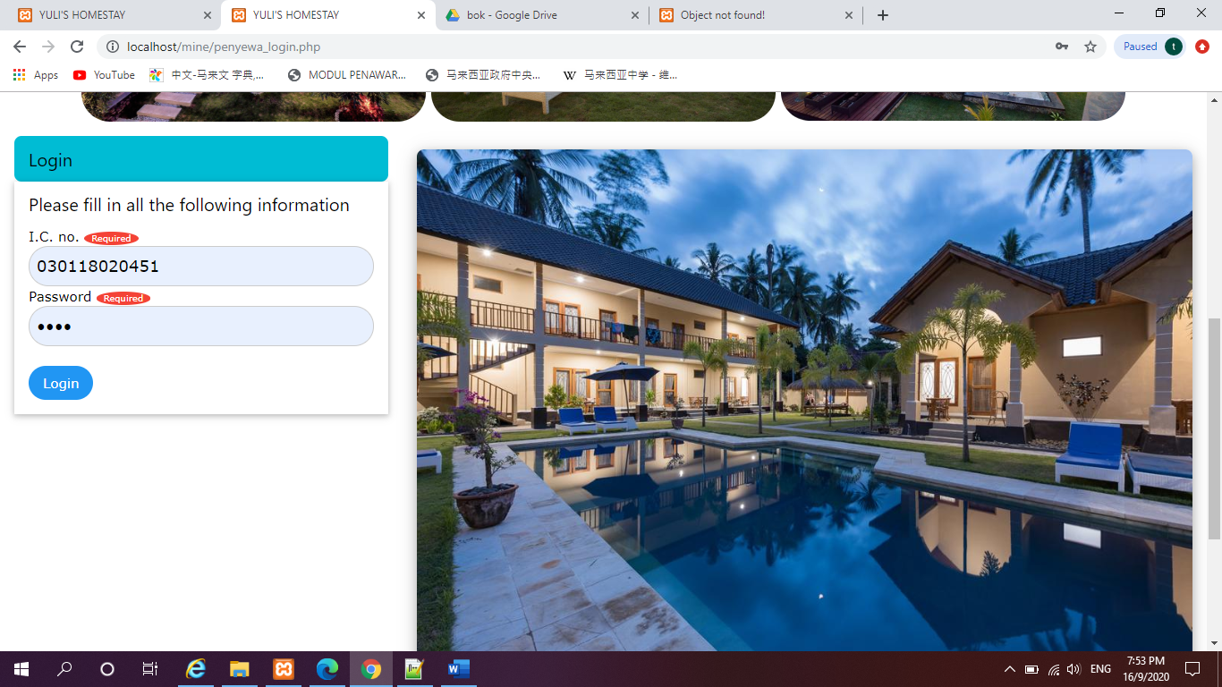

4. Sekiranya anda pengguna yang baharu, klik butang “Register” dan kemudian masukkan maklumat- maklumat anda seperti mana yang dikehendaki oleh app ini.

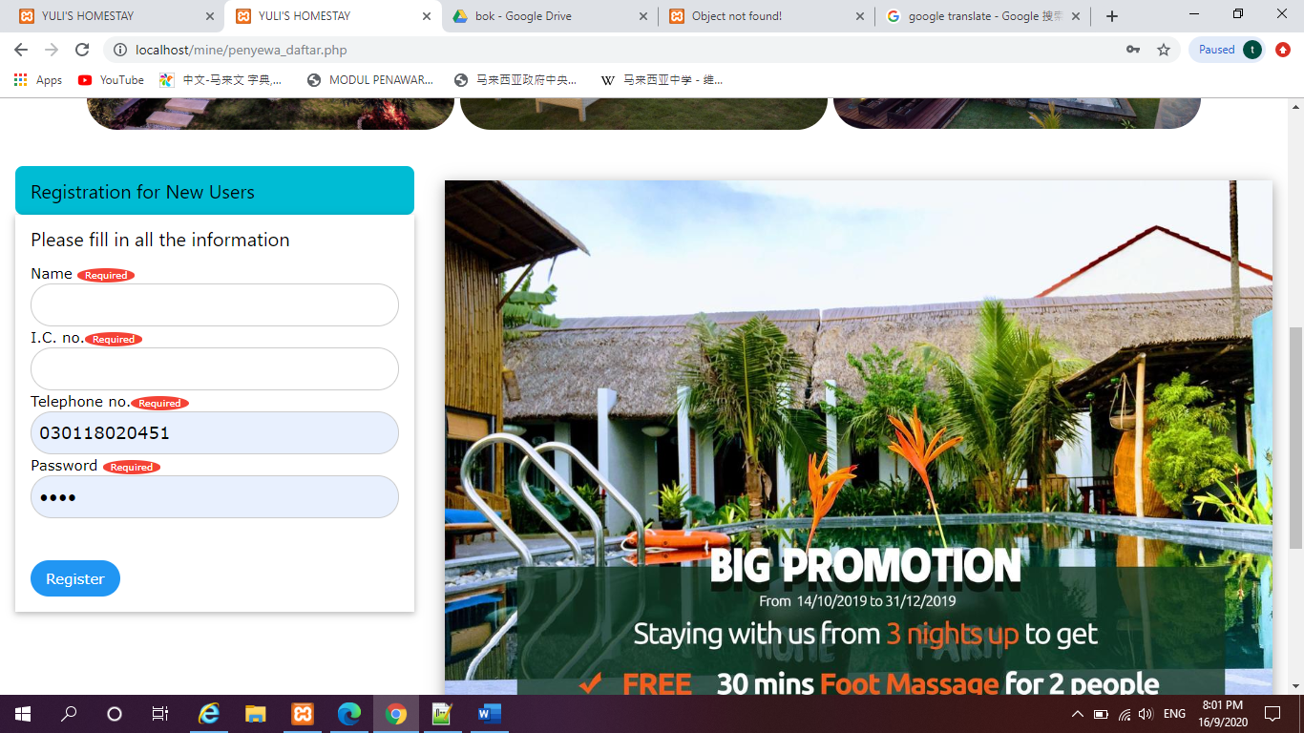

5. Dan akhir sekali, semoga nikmatlah app ini dengan pengalaman yang baik dan selesa. TERIMA KASIH!!!